Laporan Wilayah: Kota Makassar, Sulawesi Selatan — Regulasi HIV, Perlindungan Hak, dan Agenda Perbaikan
  - Kajian regulasi HRIA–RIA berjenjang: Nasional → Provinsi Sulawesi Selatan → Kota Makassar
Daftar Isi
Cara membaca laporan ini 2
1. Ringkasan untuk pimpinan daerah 3
1.1 Pesan utama 3
1.2 Apa yang perlu diputuskan 3
1.3 Gambaran satu halaman 4
2. Aturan yang diperiksa 6
2.1 Daftar instrumen 6
2.2 Jumlah instrumen per keluarga aturan 7
2.3 Garis waktu penetapan 7
3. Alignment dan cascading Nasional → Provinsi → Kota 7
3.1 Diagram cascade tiga lapis 7
3.2 Matriks alignment pengaman 9
3.3 Pasangan cascade 10
3.4 Di mana pengaman berubah 11
3.5 Dasar hukum usang dan dampak Permenkes 3/2026 13
4. Tujuh hak 13
5. Lima kelompok kunci 14
6. Masalah utama di wilayah ini 15
6.1 Masalah lintas wilayah yang muncul di paket Makassar 15
6.2 Kartu masalah 16
6.3 Seberapa sering setiap jenis masalah ditandai di teks paket 17
6.4 Beban administratif 18
7. AAAQ dan PANTHER 19
7.1 AAAQ (sumbu layanan) 19
7.2 PANTHER (sumbu proses) 19
8. Ketegangan antaraturan 20
9. Contoh baik yang perlu dipertahankan 22
10. Agenda perbaikan 22
10.1 Reform paket Makassar 22
10.2 Pilihan kebijakan per masalah (versi wilayah) 24
11. Matriks peran aktor daerah 25
12. Pemantauan 26
13. Bukti dan batas 26
13.1 Status verifikasi JDIH per instrumen 26
13.2 Belum ditemukan di folder 27
13.3 Data pelaksanaan yang dibutuhkan 27
13.4 Teks dan catatan data yang perlu dibaca atau diperiksa ulang 27
14. Langkah 6, 12, dan 24 bulan (usulan) 28
Lampiran 30
A. Dokumen rujukan 30
B. Istilah singkat 31

Versi | 1.0
Tanggal | 2026-10-05
Batas waktu data (cutoff korpus) | 2026-10-04
Paket analisis | Makassar (6 instrumen: 3 Kota Makassar, 3 Provinsi Sulawesi Selatan) + baseline nasional
Status | Draf analitik berbantuan mesin. Review manusia belum dilakukan. Konsultasi dengan pemerintah daerah, DPRD, dan komunitas belum dilakukan
Status hukum instrumen | Seluruh instrumen daerah BELUM_TERVERIFIKASI secara resmi (lihat bagian 13)
Sumber utama | wilayah/Makassar.md (profil teknis, termasuk L.2), provinsi/Sulawesi_Selatan.md, diagram/D05_cascade_Makassar.mmd, nasional/Laporan_Nasional.md, tabel data/sintesis/T*.csv

Cara membaca laporan ini
Laporan ini memakai empat tanda. Tanda ini membantu pembaca membedakan isi pasal dari dugaan.
Tanda | Artinya | Contoh
Isi aturan | Bunyi pasal, dengan nama instrumen dan nomor pasal | “Perwali 94/2017 Pasal 32 ayat (1) mensyaratkan …”
Analisis | Penjelasan tentang cara pasal itu dapat bekerja | “Syarat ini dapat menunda mulai pengobatan …”
Risiko yang perlu dibuktikan | Akibat yang masuk akal, tetapi belum ada data lapangan | “Tarif konseling dapat membuat orang menunda tes”
Usulan | Pilihan perbaikan yang masih perlu ditelaah | “Perwali pembebasan retribusi layanan HIV program”
Batas yang berlaku untuk seluruh laporan:
- Teks tidak sama dengan praktik. Laporan ini membaca isi aturan. Belum ada data pelaksanaan (R-2 data administratif, R-3 pengalaman komunitas, R-4 SOP/praktik, R-5 pengaduan). Tidak ada pernyataan dalam laporan ini bahwa suatu pasal sudah merugikan orang tertentu.
- “Belum ditemukan di folder” tidak sama dengan “tidak diatur”. Bila Perwali, Pergub, SOP, atau anggaran tidak ada di folder kajian, laporan menulis “belum ditemukan di folder”.
- Bukan skor dan bukan peringkat. Angka dalam laporan ini menghitung pasal atau instrumen yang ditandai. Angka itu tidak mengukur kinerja Kota Makassar dan tidak boleh dipakai untuk membandingkan Makassar dengan wilayah lain.
- Naskah tidak lengkap. Naskah Perwali 94/2017 yang tersedia kehilangan Pasal 38–42, 46, dan 49. Perda Kota 1/2024 hanya dibaca terarah. Kesimpulan tentang kedua instrumen itu dapat berubah setelah naskah resmi diperiksa.

1. Ringkasan untuk pimpinan daerah

1.1 Pesan utama
1. Aturan HIV Kota Makassar bersandar pada dasar hukum nasional yang sudah dicabut. Isi aturan. Perwali Makassar 94/2017 tentang Pencegahan dan Penanggulangan HIV, AIDS dan IMS merujuk Permenkes 21/2013, UU 36/2009, UU 44/2009, dan SRAN 2015–2019. Permenkes 21/2013 dicabut oleh Permenkes 23/2022. Permenkes 23/2022 kemudian dicabut oleh Permenkes 3/2026 (berlaku 11-03-2026), kecuali Pasal 41 dan Lampirannya. Tidak satu pun dari enam instrumen paket merujuk Permenkes 23/2022 atau Permenkes 3/2026. Tenggat penyesuaian daerah menurut Permenkes 3/2026 Pasal 97 adalah 11-09-2026 dan sudah lewat.
2. Tidak ada rantai tertulis dari provinsi ke kota. Isi aturan. Perwali 94/2017 tidak mencantumkan Perda Provinsi Sulawesi Selatan 4/2010 tentang HIV dan AIDS. Perda Provinsi 4/2010 juga tidak memberi tugas kepada kabupaten/kota. Analisis. Hubungan provinsi–kota hanya tematik. Pengaman yang ada di provinsi tidak otomatis turun ke kota, dan sebaliknya.
3. Pengaman persetujuan dan kerahasiaan berubah di setiap lapis. Isi aturan. Provinsi memberi Dinas Kesehatan Provinsi kewenangan “mandatory test HIV” (Perda 4/2010 Pasal 10 ayat (2) angka 3). Kota tidak meneruskan kewenangan itu, tetapi membuat pengecualian persetujuan untuk penugasan tentara/polisi dan “permintaan pihak yang berwenang” (Perwali Pasal 22 ayat (3)). Kota juga memasukkan pasangan seksual sebagai pihak yang dapat mengetahui hasil tes, tanpa syarat konseling yang ada di provinsi (Perwali Pasal 21 ayat (3), Pasal 47 ayat (1) huruf c).
4. Syarat memulai obat ARV di kota tertinggal dari standar nasional. Isi aturan. Perwali Pasal 32 ayat (1) mensyaratkan konseling, Pengingat Minum Obat (PMO), dan persetujuan patuh seumur hidup. Pasal 32 ayat (3)–(4) menempatkan inisiasi ARV di rumah sakit minimal kelas C. Standar nasional yang kini bertahan sebagai pedoman (Lampiran Permenkes 23/2022) memberi ARV pada hari yang sama atau paling lambat hari ketujuh. Risiko yang perlu dibuktikan: syarat ini dapat menunda mulai pengobatan.
5. Layanan tes dan konseling HIV tercantum sebagai objek retribusi. Isi aturan. Lampiran I Perda Kota 1/2024 memuat “rapid test HIV Rp150.000”, “test anti HIV Rp150.000”, serta konseling pra-tes dan pasca-tes VCT masing-masing Rp55.000. Pembebasan hanya diskresioner melalui Pasal 113, dan Perwali tata caranya belum ditemukan di folder. Analisis. Ini berhadapan dengan SPM layanan HIV bagi orang berisiko (Permendagri 59/2021). Apakah tarif benar-benar dipungut untuk layanan program belum diketahui.
6. Aturan ketertiban kota berhadapan dengan program pencegahan HIV di lokasi yang sama. Isi aturan. Perwali Pasal 10 ayat (2) mengarahkan pencegahan “terutama di tempat yang berpotensi terjadinya hubungan seksual berisiko”. Perda Kota 7/2021 Pasal 19 ayat (2) melarang menyediakan “sarana dan prasarana lainnya” untuk perbuatan asusila, dengan sanksi Pasal 42 dan 44. Perda 7/2021 lebih baru, lebih tinggi kedudukannya, dan tidak memuat pengecualian kegiatan kesehatan.
7. Kota memuat contoh baik yang perlu dipertahankan. Isi aturan. Perwali merinci layanan alat suntik steril dan terapi rumatan (Pasal 12 ayat (5), Pasal 20), mewajibkan persetujuan tertulis untuk konseling dan tes sukarela (Pasal 23 ayat (2)), melarang fasilitas kesehatan menolak pengobatan (Pasal 29 ayat (1)), dan menyebut partisipasi bermakna populasi kunci (Pasal 4 huruf e). Perbaikan perlu dilakukan per pasal, bukan dengan mencabut seluruh Perwali.

1.2 Apa yang perlu diputuskan
No | Keputusan | Pemilik usulan | Mengapa mendesak
1 | Memulai revisi Perwali 94/2017: mutakhirkan dasar hukum ke UU 17/2023, PP 28/2024, dan Permenkes 3/2026; ubah forum koordinasi (RF-MAKASSAR-05) | Wali Kota melalui Bagian Hukum; Dinkes Kota | Tenggat Pasal 97 Permenkes 3/2026 (11-09-2026) sudah lewat; dasar hukum Perwali sudah dicabut
2 | Menghapus syarat PMO dan batas RS kelas C untuk mulai ARV (RF-MAKASSAR-01) | Wali Kota; Dinkes Kota | Syarat tertulis tertinggal dari standar ARV hari yang sama dalam Lampiran 23/2022
3 | Menetapkan Perwali pembebasan retribusi untuk tes dan konseling HIV/IMS program (RF-MAKASSAR-03) | Wali Kota; Bapenda; Dinkes Kota | Tarif tes dan konseling HIV tertulis di Lampiran I Perda 1/2024; Perwali pelaksana Pasal 113 belum ditemukan
4 | Menata ulang persetujuan, kerahasiaan, dan pemberitahuan pasangan dalam Perwali (RF-MAKASSAR-02) | Dinkes Kota; Bagian Hukum | Pengecualian persetujuan dan daftar pihak yang boleh tahu hasil tes kini diuji terhadap UU 17/2023 Pasal 293 dan Pasal 4 ayat (4)
5 | Menambah pengecualian kegiatan kesehatan dalam penegakan Perda Ketertiban 7/2021 atau Perwali pelaksananya (RF-MAKASSAR-04) | Satpol PP; Bagian Hukum; DPRD Kota | Penertiban dan layanan pencegahan berlangsung di lokasi yang sama; Perwali pelaksana Perda 7/2021 belum ditemukan
6 | Mengusulkan kepada Gubernur dan DPRD Provinsi telaah Perda Provinsi 4/2010 (pidana berbasis status, mandatory test) (RF-MAKASSAR-06) | Gubernur; DPRD Provinsi; Dinkes Provinsi | Rezim tes dan pidana provinsi berlaku di seluruh kabupaten/kota, termasuk Makassar
7 | Memeriksa status resmi instrumen dan mencari Pasal 38–42, 46, 49 Perwali yang hilang | Bagian Hukum Pemkot; Biro Hukum Pemprov | Semua instrumen paket belum terkonfirmasi sumber resmi; pasal yang hilang mungkin memuat kelembagaan atau sanksi

1.3 Gambaran satu halaman

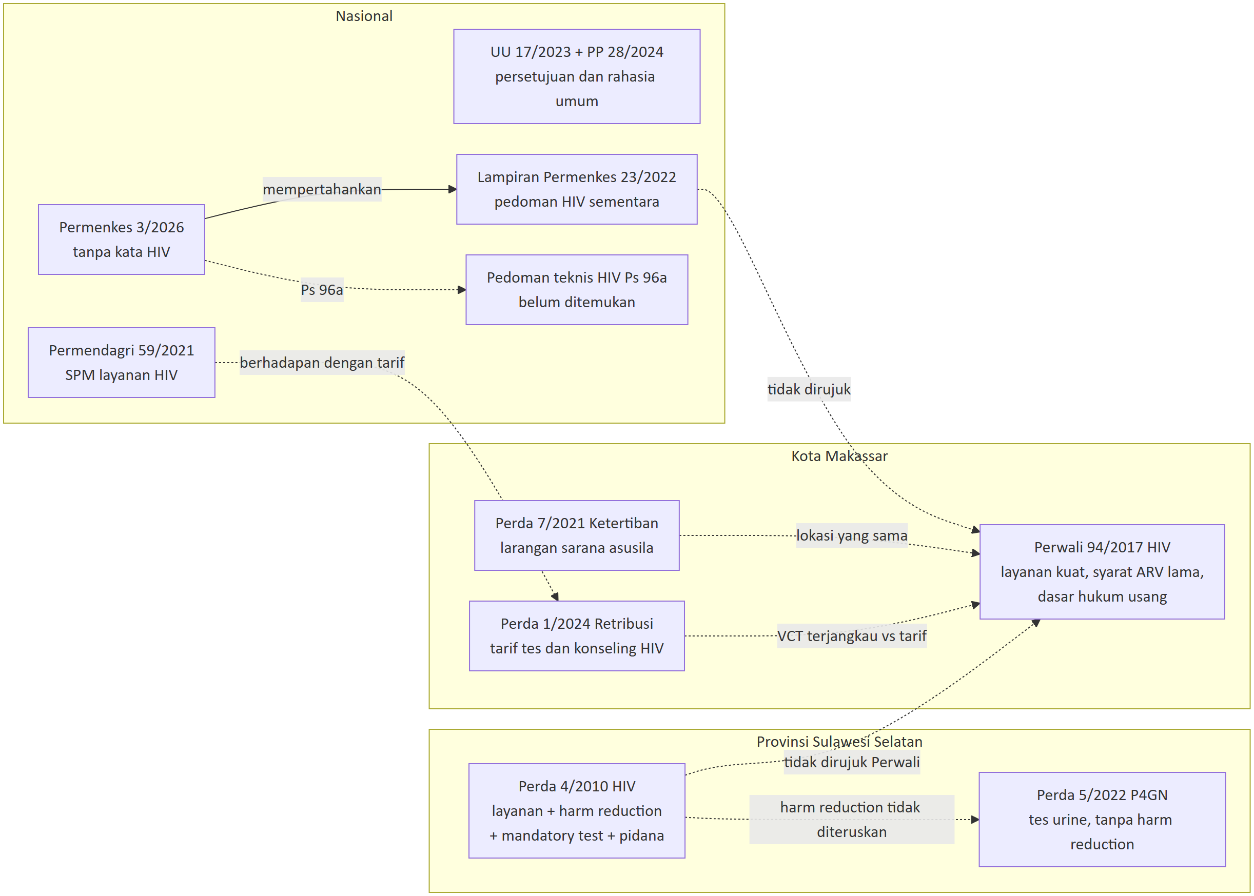
Gambar 1. Gambaran satu halaman. Garis tegas = hubungan tertulis. Garis putus-putus = hubungan tematik atau kandidat ketegangan. Status hukum semua instrumen daerah belum diverifikasi resmi.

2. Aturan yang diperiksa

2.1 Daftar instrumen
ID | Jenis/nomor/tahun | Judul singkat | Tingkat | Keluarga aturan (T32) | Status temporal (T12) | Hasil verifikasi JDIH
NAS-000-048 | UU 17/2023 | Kesehatan | Nasional | Kesehatan umum (baseline) | Berlaku | Terkonfirmasi sumber resmi (JDIH BPK)
NAS-000-009 | PP 28/2024 | Pelaksanaan UU Kesehatan | Nasional | Kesehatan umum (baseline) | Berlaku | Terkonfirmasi sumber resmi (JDIH BPK)
NAS-000-024 | Permenkes 3/2026 | Penanggulangan Penyakit | Nasional | Kesehatan (baseline) | Berlaku 11-03-2026 | Terkonfirmasi sumber resmi (JDIH BPK)
NAS-000-020 | Permenkes 23/2022 | HIV, AIDS, IMS | Nasional | HIV (baseline) | Dicabut kecuali Pasal 41 dan Lampiran | Terkonfirmasi sumber resmi (JDIH BPK)
NAS-000-013 | Permendagri 59/2021 | Standar Pelayanan Minimal | Nasional | Pemerintahan (baseline) | — | Belum diverifikasi
PROV-73-001 | Perda Prov. Sulsel 4/2010 | Pencegahan dan Penanggulangan HIV dan AIDS | Provinsi | HIV/AIDS dan IMS | STALE-CANDIDATE (dasar hukum usang) | Konsisten dengan teks korpus (sekunder: pasal.id/peraturan.go.id); belum terkonfirmasi resmi
PROV-73-002 | Pergub Sulsel 16/2025 | RAD Penanggulangan Tuberkulosis 2025–2029 | Provinsi | Kesehatan umum | STALE-CANDIDATE | Belum diperiksa
PROV-73-003 | Perda Prov. Sulsel 5/2022 (nama file: “Pergub 5/2024”) | Fasilitasi P4GN | Provinsi | Narkotika (P4GN) | UNKNOWN | Konsisten dengan teks korpus (peraturan.go.id, PPID Sulsel; tanpa keterangan status)
KAB-7371-001 | Perwali Makassar 94/2017 | Pencegahan dan Penanggulangan HIV, AIDS dan IMS | Kota | HIV/AIDS dan IMS | STALE-CANDIDATE | Konsisten dengan teks korpus (berkas di JDIH Kota Makassar tanpa keterangan status)
KAB-7371-002 | Perda Kota Makassar 1/2024 | Pajak Daerah dan Retribusi Daerah | Kota | Jaminan, pembiayaan, retribusi | UNKNOWN | Konsisten dengan teks korpus (sekunder: pasal.id, DDTC; JDIHN gagal dibuka)
KAB-7371-003 | Perda Kota Makassar 7/2021 | Ketertiban Umum, Ketenteraman dan Pelindungan Masyarakat | Kota | Ketertiban/kesusilaan | UNKNOWN | Konsisten dengan teks korpus (berkas di JDIH Kota Makassar tanpa keterangan status)
Sumber: data/sintesis/T12_temporal.csv, T32_wilayah_keluarga.csv, sumber_verifikasi/verifikasi_parts/D.csv (V-D-08 s.d. V-D-12), Laporan Nasional bagian 3.1. STALE-CANDIDATE berarti instrumen merujuk dasar hukum yang kemungkinan sudah dicabut atau diganti; ini bukan berarti instrumen itu tidak berlaku.
Catatan mutu naskah (isi aturan).
- Perwali 94/2017: hasil OCR bermasalah; Pasal 38–42, 46, dan 49 tidak ada di naskah; Pasal 31 muncul dua kali.
- Perda 1/2024: naskah 12.093 baris dibaca terarah; sebagian besar Lampiran I dan Penjelasan belum dibaca utuh. Pasal 72 ayat (5) salah merujuk “ayat (3)”.
- Perda 7/2021: bernomor Lembaran Daerah 2021, tetapi menurut teks ditetapkan 6 Januari 2020 dan diundangkan 7 Januari 2020.
- Perda Provinsi 5/2022: berkas berlabel “Pergub 5/2024” ternyata berisi Perda 5/2022. Pergub 5/2024 belum ditemukan di folder.

2.2 Jumlah instrumen per keluarga aturan
Keluarga aturan | Jumlah | Instrumen
HIV/AIDS dan IMS | 2 | KAB-7371-001 (Perwali 94/2017); PROV-73-001 (Perda Prov 4/2010)
Narkotika (P4GN) dan rehabilitasi | 1 | PROV-73-003 (Perda Prov 5/2022)
Ketertiban, kesusilaan | 1 | KAB-7371-003 (Perda Kota 7/2021)
Kesehatan umum dan layanan | 1 | PROV-73-002 (Pergub 16/2025)
Jaminan, pembiayaan, retribusi | 1 | KAB-7371-002 (Perda Kota 1/2024)
Perempuan, anak, kekerasan | 0 | belum ditemukan di folder
HAM, privasi, disabilitas | 0 | belum ditemukan di folder
Pemerintahan, perencanaan, kelembagaan | 0 | belum ditemukan di folder
Kerja, migrasi, pendidikan, informasi | 0 | belum ditemukan di folder
Sumber: data/sintesis/T32_wilayah_keluarga.csv; angka sama dengan Laporan Nasional bagian 7.4. Angka 0 berarti tidak ada instrumen keluarga itu di folder kajian, bukan berarti Makassar tidak memilikinya. Misalnya, Perwali tentang KPA Kota pasca-Perpres 124/2016 belum ditemukan.

2.3 Garis waktu penetapan
Penetapan instrumen provinsi dan kota (paket Makassar) dan perubahan nasional
Tahun | Peristiwa
2010 | Perda Prov Sulsel 4/2010 HIV dan AIDS (13 April)
2013 | Permenkes 21/2013 HIV (nasional) - dasar hukum Perwali
2017 | Perwali Makassar 94/2017 HIV, AIDS, IMS (28 Desember)
2020 | Perda Kota 7/2021 Ketertiban - tanggal penetapan menurut teks 6 Januari 2020
2022 | Permenkes 23/2022 (nasional) mencabut 21/2013
 | Perda Prov Sulsel 5/2022 P4GN (23 Mei)
2023 | UU 17/2023 Kesehatan (nasional)
2024 | Perda Kota 1/2024 Pajak dan Retribusi (5 Januari)
2025 | Pergub Sulsel 16/2025 RAD TBC (28 Agustus)
2026 | Permenkes 3/2026 berlaku 11 Maret, mencabut 23/2022 kecuali Pasal 41 dan Lampiran
 | Tenggat penyesuaian daerah Pasal 97 - 11 September (sudah lewat)
Gambar 2. Garis waktu. Analisis. Kedua instrumen HIV (2010, 2017) disusun sebelum Permenkes 23/2022 dan UU 17/2023. Tiga instrumen non-HIV yang menyentuh kelompok yang sama (ketertiban, P4GN, retribusi) terbit kemudian dan tidak merujuk instrumen HIV. (Disajikan sebagai tabel agar terbaca.)

3. Alignment dan cascading Nasional → Provinsi → Kota
Bagian ini menjawab tiga pertanyaan: pengaman apa yang turun dari atas, apa yang berubah di tengah jalan, dan di mana rantai terputus.
Isi aturan. Tidak ada delegasi tertulis dari Perda Provinsi 4/2010 ke Kota Makassar. Karena itu, perbandingan provinsi–kota adalah perbandingan tematik, bukan uji kepatuhan hierarki. Perwali 94/2017 memperoleh dasar dari Permenkes 21/2013 (nasional), Perda 1/2024 dari UU 1/2022 tentang hubungan keuangan pusat–daerah, dan Perda 7/2021 dari Permendagri 26/2020 tentang ketertiban umum. Ketiga instrumen kota berasal dari tiga jalur sektoral yang tidak saling merujuk.

3.1 Diagram cascade tiga lapis

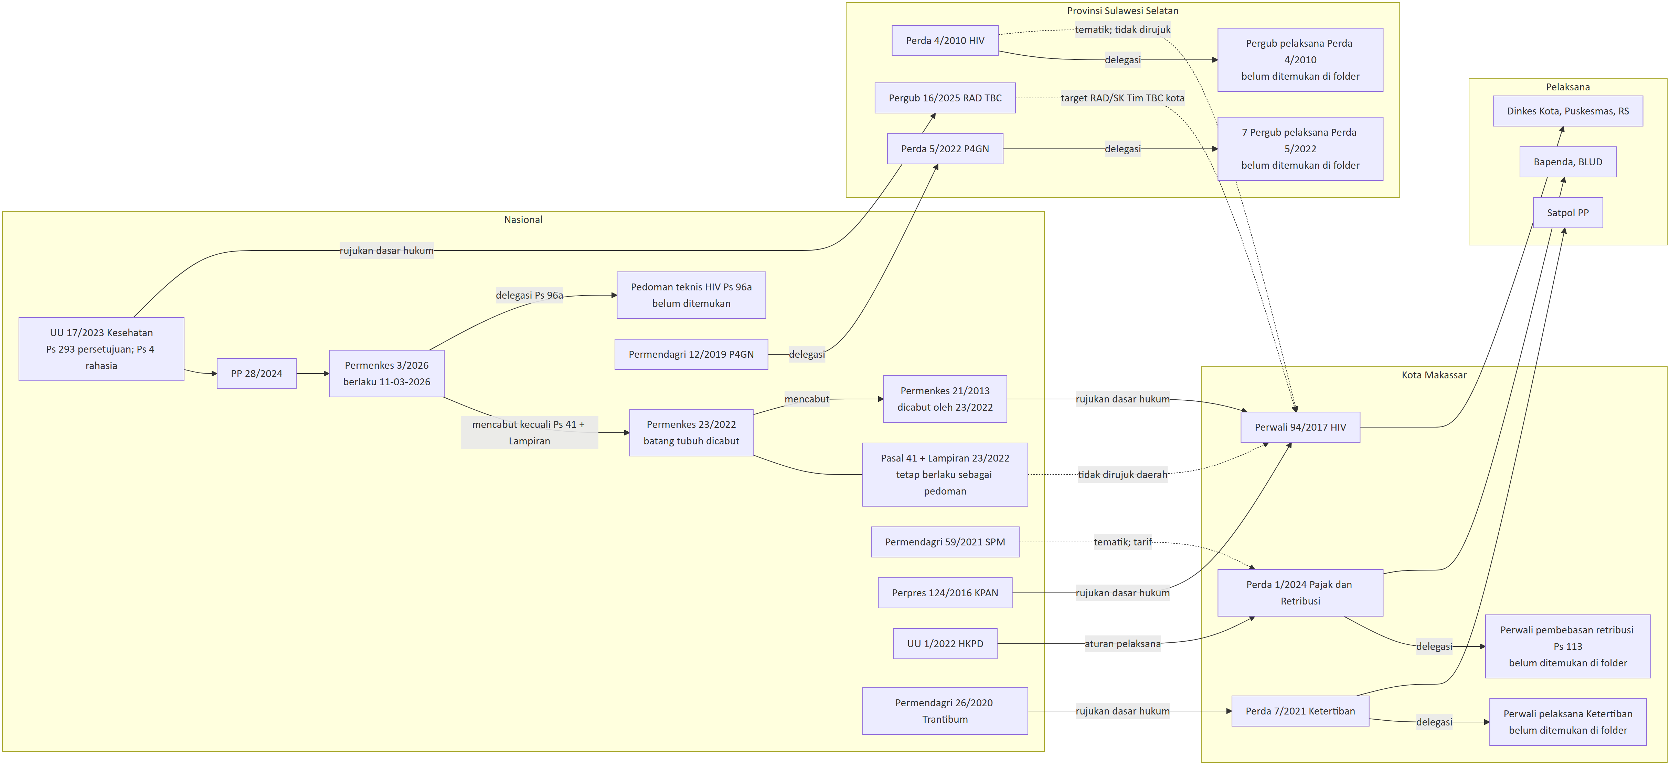
Gambar 3. Cascade tiga lapis. Garis tegas = relasi berbasis teks (delegasi, aturan pelaksana, rujukan dasar hukum, mencabut). Garis putus-putus = hubungan tematik atau tidak tertulis. Kotak “belum ditemukan di folder” = delegasi tanpa turunan di folder kajian. Sumber: diagram/D05_cascade_Makassar.mmd, profil blok C. Garis bukan bukti kepatuhan atau dampak. Diagram ini padat: perbesar tampilan atau buka berkas resolusi penuh diagram_resolusi_penuh/Laporan_Makassar_diagram3.png.

Analisis. Diagram ini memperlihatkan dua putusnya rantai. Pertama, jalur HIV kota masih tersambung ke Permenkes 21/2013 yang sudah dua kali tergantikan; jalur ke Lampiran 23/2022 dan Permenkes 3/2026 tidak tertulis. Kedua, lima delegasi (dua Pergub HIV, tujuh Pergub P4GN, Perwali retribusi, Perwali ketertiban, Pergub TBC 55/2023) belum memiliki turunan di folder.

3.2 Matriks alignment pengaman
Kolom “Nasional” memakai kerangka yang berlaku sesudah 11-03-2026: UU 17/2023, PP 28/2024, Permenkes 3/2026, dan Lampiran Permenkes 23/2022. Isi kolom provinsi dan kota diambil dari teks; bila tidak ada, ditulis “belum ditemukan di folder”.
Pengaman | Nasional | Provinsi (Perda 4/2010 kecuali disebut lain) | Kota (Perwali 94/2017 kecuali disebut lain) | Arah perubahan
Persetujuan tes | UU 17/2023 Ps 293 mewajibkan persetujuan; pengecualian Ps 295 (program pemerintah) dan Ps 276 huruf d (pencegahan penyakit menular). Pasal persetujuan khusus HIV (Ps 24 Permenkes 23/2022) dicabut | Prinsip sukarela (C007) berdampingan dengan kewenangan “mandatory test HIV” bagi Dinkes Provinsi (Ps 10 ayat (2) angka 3; Ps 1 angka 38) | Tes “harus dilakukan dengan persetujuan pasien” (Ps 22 ayat (2)); KTS hanya dengan persetujuan tertulis (Ps 23 ayat (2)); penolakan TIPK harus tertulis (Ps 24 ayat (2)) | Bertentangan di provinsi (kandidat); Ditambah di daerah (persetujuan tertulis) di kota
Pengecualian persetujuan | UU 17/2023 Ps 295, Ps 276 huruf d | Mandatory test bagi orang yang “patut dicurigai” | Dikecualikan untuk “penugasan tertentu dalam kedinasan tentara/polisi” dan “permintaan pihak yang berwenang” (Ps 22 ayat (3)) | Ditambah di daerah (pengecualian baru di kota)
Konseling | Pasal khusus dicabut; bergantung pada Lampiran 23/2022 dan pedoman teknis Ps 96a yang belum ditemukan | Konseling “yang cukup” sebagai syarat pembukaan status (Ps 10 ayat (2) angka 5) | Konseling sebagai syarat ARV (Ps 32 ayat (1)); konseling pra/pasca tes dikenai tarif Rp55.000 (Perda 1/2024 Lampiran I) | Diubah (di kota konseling menjadi syarat dan objek tarif)
Kerahasiaan dan pengecualiannya | UU 17/2023 Ps 4, 177, 301; PP 28/2024 Ps 735, 788–792. Pengecualian: aparat penegak hukum, KLB, “kepentingan lain” (Ps 4 ayat (4)) | Wajib merahasiakan dengan pengecualian tertutup, mis. persetujuan tertulis (Ps 10 ayat (2) angka 4); tanpa sanksi atas pelanggaran rahasia | Hasil tes dirahasiakan (Ps 21 ayat (3)); registrasi dijaga rahasia (C016); pasangan seksual masuk daftar pihak yang dapat mengetahui (Ps 21 ayat (3) huruf d) | Diubah / Menyempit di kota
Pembukaan status ke pasangan | Lampiran 23/2022: notifikasi pasangan dengan persetujuan tertulis untuk penelusuran (C045) | Dapat dibuka dengan persetujuan dan setelah konseling yang cukup (Ps 10 ayat (2) angka 5); syarat internal saling bertentangan | Kewajiban ODHIV memberitahu pasangan (Ps 47 ayat (1) huruf c), tanpa syarat konseling/persetujuan | Hilang (pengaman konseling tidak terbawa ke kota)
Larangan diskriminasi / penolakan layanan | UU 17/2023 Ps 174 (larangan menolak pasien, umum); asas nondiskriminatif Ps 2; Permenkes 3/2026 Ps 2 huruf d (tujuan menghapus stigma) | Tidak boleh menolak pasien HIV (Ps 11 angka 4), bersanksi pidana (Ps 20) | Fasyankes dilarang menolak pengobatan dan perawatan (Ps 29 ayat (1)) + kewajiban merujuk; sanksi tidak ditemukan dalam teks tersedia; definisi diskriminasi tanpa status kesehatan (C002) | Dipertahankan (substansi); Menyempit (penegakan)
Harm reduction (LASS/PTRM) | Batang tubuh dicabut; tersisa di Lampiran 23/2022 Bab V huruf G (C041) | Fasilitasi jarum suntik steril dan metadon (Ps 8 ayat (1) huruf j). Perda P4GN 5/2022 Ps 2 ayat (3): hanya penanganan dan rehabilitasi | Program layanan alat suntik steril dengan konseling dan dukungan psikososial (Ps 12 ayat (5)); penyediaan sarana (Ps 20) | Ditambah di daerah (kota lebih rinci); Hilang di Perda P4GN provinsi
Populasi kunci termasuk TG | Lampiran 23/2022: populasi kunci, waria meliputi transgender dan transpuan; pasal definisi (Ps 1 angka 8) dicabut | “Populasi kunci” sebagai kelompok “perilaku risiko tinggi”, menyebut waria (Ps 1 angka 14) | Populasi kunci menyebut gay, waria, LSL (Ps 7 ayat (7)); indikasi ARV tanpa waria/TG (Ps 32); Perda 7/2021 Ps 1 angka 31 mendefinisikan PSK sebagai “seorang wanita” | Menyempit (TG hilang dari manfaat ARV dan definisi PSK)
Forum koordinasi / KPA dan kursi komunitas | Fungsi KPAN ke Menkes (Perpres 124/2016 Ps 17A); Lampiran 23/2022 forum (C037); Permenkes 3/2026 Ps 83 ayat (2), 86 ayat (2) huruf b | KPAP sebagai lembaga nonstruktural (Ps 14 ayat (1)); Pokja dan teknis ke Pergub (belum ditemukan); peran ODHIV dan penjangkau (C015, C032) | KPA Tingkat Kota (Ps 43 ayat (1)); partisipasi bermakna populasi kunci (Ps 4 huruf e); kursi tertulis bagi komunitas belum ditemukan dalam teks tersedia | Dipertahankan secara tematik, tetapi bertumpu pada kelembagaan lama; kursi komunitas belum ditemukan
Layanan gratis / tarif | SPM layanan HIV bagi orang berisiko (Permendagri 59/2021 Ps 3 ayat (2) huruf o); pembebasan biaya bersifat “dapat” (Ps 12 ayat (2)); Lampiran 23/2022 Bab IX B.4; Permenkes 3/2026 Ps 95 (pendanaan) | APBD dan sumber lain, tanpa angka (Ps 17 ayat (1)); ARV/IO/IMS “bermutu dan terjangkau” (Ps 13); tanpa mandat ke kabupaten/kota | VCT “bermutu dan terjangkau” (Perwali Ps 20) berhadapan dengan tarif rapid test HIV Rp150.000, tes anti-HIV Rp150.000, konseling Rp55.000 (Perda 1/2024 Lampiran I); keringanan diskresioner (Ps 113) | Menyempit (kandidat, bila tarif berlaku bagi sasaran SPM)
Kanal pengaduan | Pengaduan masyarakat (Permenkes 3/2026 Ps 86; kerahasiaan identitas pengadu Ps 93 ayat (2)) | Mekanisme pengaduan dalam Perda 4/2010 belum ditemukan; Pergub 16/2025 memuat paralegal dan SOP pengaduan stigma pasien TBC (C008) | Belum ditemukan di folder (remedy tidak ditemukan dalam teks kota yang tersedia) | Belum ditemukan di kota
Pidana / sanksi berbasis status | Tidak ada pidana khusus HIV; UU 23/2014 Ps 238 membolehkan Perda memuat pidana kurungan ≤6 bulan | ODHIV dilarang berhubungan seksual tanpa memberi tahu pasangan (Ps 9) jo. pidana ≤3 bulan (Ps 20) | Tidak ditemukan dalam teks tersedia; Pasal 38–42 hilang dari naskah | Ditambah di daerah (provinsi); kota tidak dapat dinilai
Tes / pemeriksaan wajib | UU 17/2023 Ps 295, 276 huruf d; Kepmenakertrans 68/2004 melarang tes HIV sebagai syarat kerja | Mandatory test (Ps 10 ayat (2) angka 3); pemeriksaan berkala karyawan “berisiko” hotel/hiburan bersanksi pidana (Ps 16 ayat (5) jo. Ps 20); tes urine syarat penerimaan pegawai, siswa, mahasiswa (Perda 5/2022 Ps 3 ayat (2) huruf g) | Tidak ditemukan tes HIV wajib; pengecualian persetujuan untuk aparat (Ps 22 ayat (3)) | Ditambah di daerah (provinsi)
Penertiban di lokasi layanan | Permenkes 3/2026 Ps 6, 25, 84 (promosi, penjangkauan, deteksi dini); UU 23/2014 Ps 255 (Satpol PP); tidak ada pengecualian kesehatan tertulis | Pengawasan “tempat yang rentan” (Perda 5/2022 Ps 3 ayat (2) huruf f); pencegahan IMS “di tempat-tempat perilaku berisiko tinggi” (Perda 4/2010, C028) | Pencegahan “terutama di tempat yang berpotensi terjadinya hubungan seksual berisiko” (Perwali Ps 10 ayat (2)) vs larangan sarana asusila (Perda 7/2021 Ps 19 ayat (2) jo. 42, 44); penahanan KTP dan pengumuman media (Ps 42 ayat (2)) | Bertentangan (kandidat, horizontal di kota)
Sumber: profil wilayah/Makassar.md blok B, D, F, L.2; provinsi/Sulawesi_Selatan.md bagian 4–5; data/sintesis/T11_cascade_alignment.csv; Laporan Nasional bagian 4.2. Arah perubahan adalah pembacaan teks, bukan penilaian dampak.
Analisis. Pengaman layanan (harm reduction, larangan menolak pasien, persetujuan tertulis KTS) cenderung dipertahankan atau diperkuat di kota. Pengaman prosedural (konseling sebelum pembukaan status, batas pengecualian persetujuan, akses ARV tanpa syarat tambahan, layanan tanpa tarif) cenderung menyempit. Penyempitan itu terjadi di dua tempat: di dalam Perwali sendiri dan di batas antara Perwali dan Perda non-HIV kota.

3.3 Pasangan cascade
Pasangan | Jenis hubungan | Apa yang diwariskan | Apa yang berubah | Arti bagi layanan
1. Perda Prov 4/2010 ↔ Perwali 94/2017 | Tematik (provinsi 7 tahun lebih tua; tidak dirujuk) | Larangan penolakan layanan; pembiayaan APBD; koordinasi KPA; harm reduction | Mandatory test tidak diteruskan; pengecualian persetujuan untuk aparat ditambah; konseling sebelum pembukaan ke pasangan hilang; sanksi penolakan tidak ditemukan; harm reduction diperkuat | Petugas kota memiliki dasar tertulis untuk LASS/PTRM, tetapi tidak memiliki prosedur tertulis untuk pemberitahuan pasangan
2. Permenkes 23/2022 (kini Lampiran) ↔ Perwali 94/2017 | Perbandingan dengan norma nasional pengganti (dasar Perwali adalah Permenkes 21/2013) | Populasi kunci (sebagian); layanan ARV | Syarat PMO, kepatuhan seumur hidup, RS minimal kelas C bertentangan (kandidat) dengan ARV hari yang sama; persetujuan tertulis lebih formal daripada persetujuan lisan; TG tidak ada di indikasi ARV | SOP inisiasi ARV di Puskesmas dapat mengikuti standar lama bila hanya merujuk Perwali (risiko yang perlu dibuktikan)
3. Permendagri 59/2021 SPM ↔ Perda Kota 1/2024 | Tematik (Perda retribusi tidak merujuk SPM) | — | Tes dan konseling HIV menjadi baris tarif; tarif pemulasaran jenazah “Infeksi (HIV, AIDS)” Rp1.100.000 vs non-infeksi Rp650.000; pembebasan diskresioner dengan Perwali yang belum ditemukan | Orang berisiko dapat diminta membayar tes dan konseling (perlu dicek apakah dipungut untuk layanan program)
4. Perda Prov 4/2010 ↔ Perda Prov 5/2022 | Tematik, horizontal provinsi | Rehabilitasi | Harm reduction, tes HIV, dan kerahasiaan hilang dari instrumen napza yang lebih baru; tes urine syarat penerimaan ditambah | Pengguna napza suntik diperlakukan sebagai penerima layanan di satu Perda dan subjek tes urine di Perda lain
5. Perwali 94/2017 ↔ Perda Kota 7/2021 | Tematik, horizontal kota | — | Lokasi sasaran pencegahan menjadi lokasi larangan bersanksi; tidak ada pengecualian kegiatan kesehatan | Penjangkauan dan distribusi kondom bergantung pada diskresi Satpol PP
6. Pergub 16/2025 → Kota Makassar | Tematik (target RAD dan SK Tim TBC di 24 kabupaten/kota; bukan delegasi) | Indikator ODHIV baru memulai ART yang diskrining TB | Persetujuan, konseling, dan kerahasiaan tes HIV di layanan TB tidak disebut; turunan kota belum ditemukan di folder | Tes HIV di layanan TB kota bergantung pada SOP yang belum ditemukan
Sumber: data/sintesis/T11_cascade_alignment.csv (18 baris paket Makassar), profil blok D. Status alignment pasangan 1 = AL-7 (tidak dapat ditentukan secara hierarkis karena hubungan tematik).

3.4 Di mana pengaman berubah

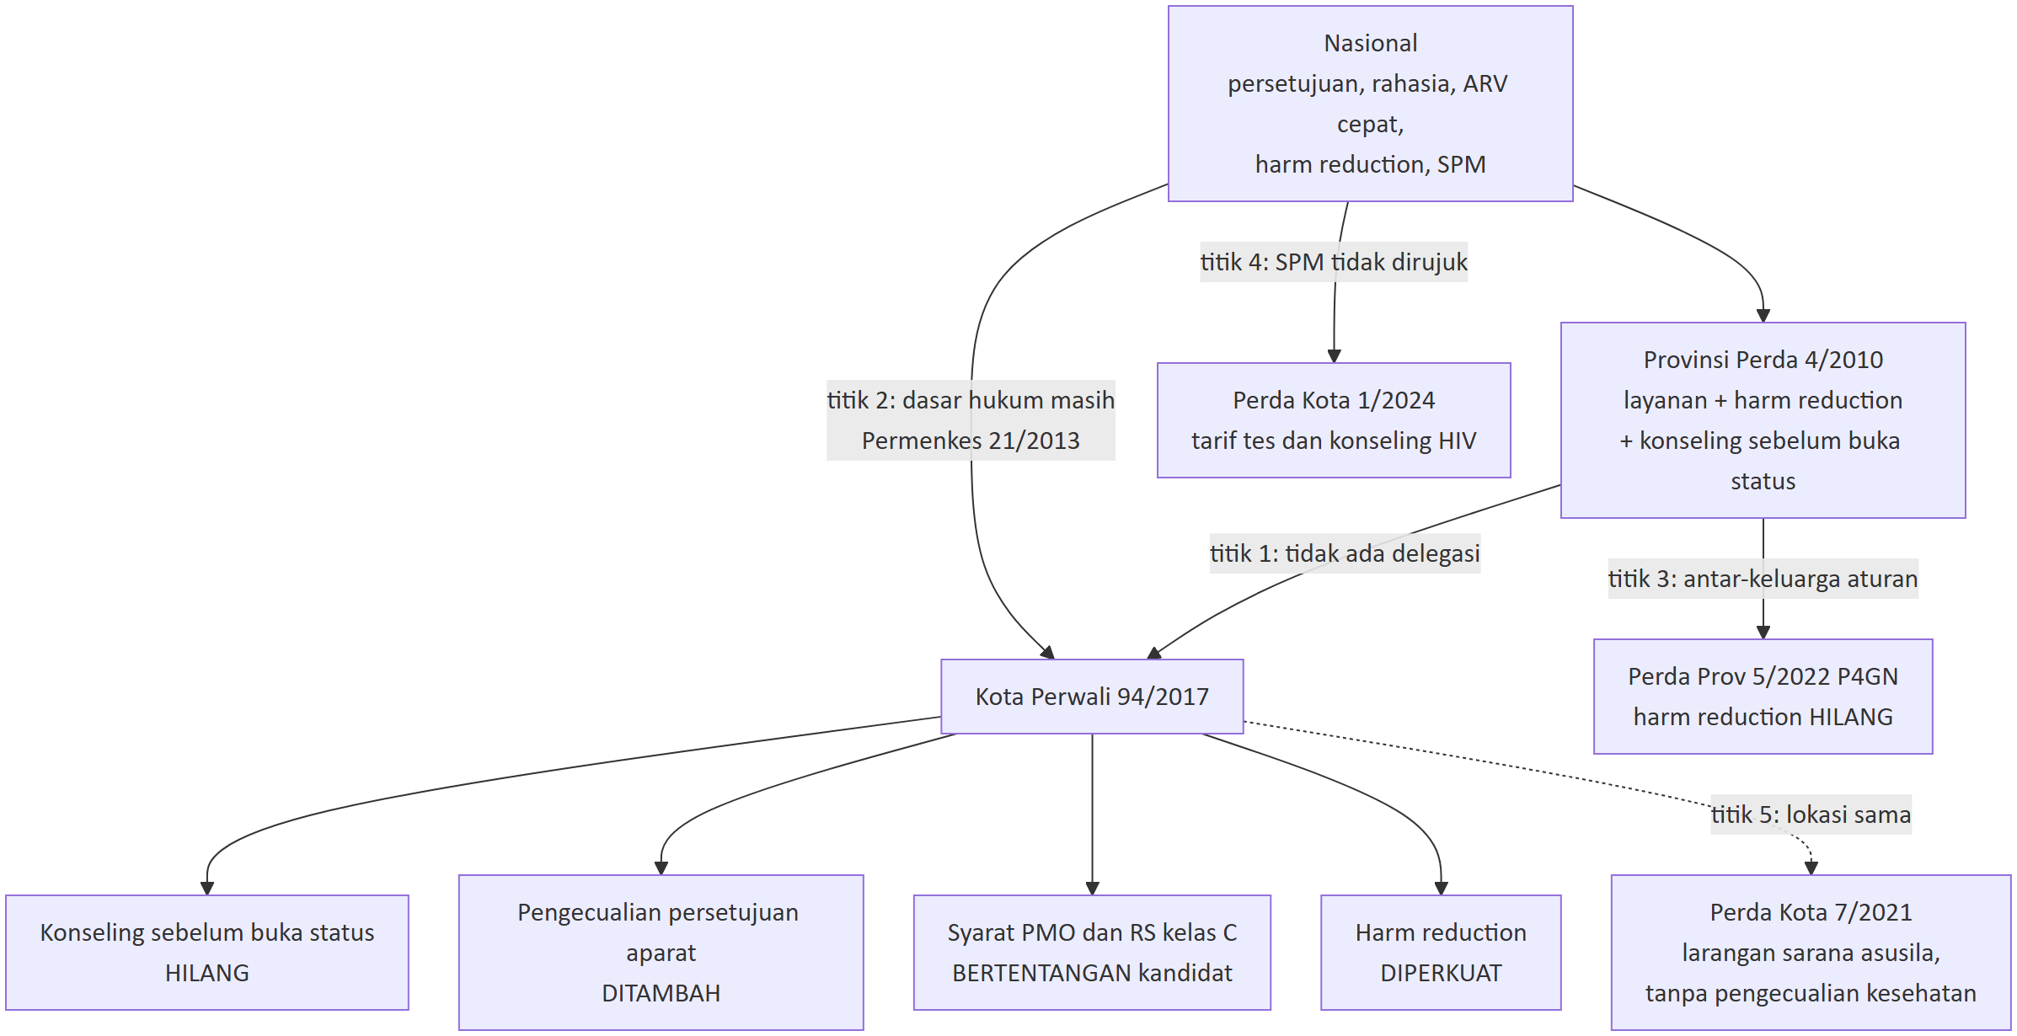
Gambar 4. Lima titik di mana pengaman berubah dalam rantai Makassar. Analisis. Penyempitan terjadi di dalam aturan pelaksana tingkat kota (titik 2) dan di batas antarkeluarga aturan (titik 3–5). Pola ini sama dengan Pola 1, 2, dan 4 Laporan Nasional bagian 7.2, yang menyebut Makassar dan Sulawesi Selatan sebagai contoh.

3.5 Dasar hukum usang dan dampak Permenkes 3/2026
Instrumen | Merujuk aturan yang dicabut atau diganti | Status menurut teks nasional | Status temporal (T12)
Perwali 94/2017 (KAB-7371-001) | Permenkes 21/2013; UU 36/2009; UU 44/2009; UU 29/2004; SRAN 2015–2019; KPA Kota (Ps 43, 48) setelah Perpres 124/2016 | Permenkes 21/2013 dicabut oleh Permenkes 23/2022; UU 36/2009 dan UU 44/2009 dicabut oleh UU 17/2023; SRAN berakhir | STALE-CANDIDATE
Perda Prov 4/2010 (PROV-73-001) | UU 36/2009; UU 32/2004; UU 10/2004; Perpres 75/2006 | UU 36/2009 dicabut oleh UU 17/2023; Perpres 75/2006 diubah Perpres 124/2016; UU 32/2004 dan UU 10/2004 kemungkinan digantikan UU 23/2014 dan UU 12/2011 (kandidat) | STALE-CANDIDATE
Pergub 16/2025 (PROV-73-002) | UU 4/1984; UU 29/2004; UU 44/2009, dicantumkan bersama UU 17/2023 | UU 44/2009 dicabut oleh UU 17/2023; lainnya kandidat | STALE-CANDIDATE
Perda Kota 1/2024 (KAB-7371-002) | Tidak ditandai | — | UNKNOWN
Perda Kota 7/2021 (KAB-7371-003) | Tidak ditandai; identitas tanggal tidak konsisten | — | UNKNOWN
Perda Prov 5/2022 (PROV-73-003) | Tidak ditandai | — | UNKNOWN
Sumber: data/sintesis/T12_temporal.csv; profil blok C dan D. Tiga instrumen paket bertanda STALE-CANDIDATE, sesuai kolom I Laporan Nasional bagian 7.1 (Makassar: 3).
Isi aturan. Permenkes 3/2026 berlaku 11-03-2026 dan mencabut Permenkes 23/2022 kecuali Pasal 41 dan Lampiran. Batang tubuh Permenkes 3/2026 tidak menyebut HIV. Pedoman teknis HIV menurut Pasal 96 huruf a belum ditemukan. Pasal 97 meminta pemerintah daerah menyesuaikan diri paling lambat 11-09-2026. Tenggat itu sudah lewat.
Analisis. Bagi Makassar, akibatnya ada tiga:
- Rujukan Perwali kini dua langkah tertinggal. Dasar hukum Perwali (Permenkes 21/2013) sudah dicabut sebelum Permenkes 3/2026 terbit. Ketertinggalan dasar hukum tidak otomatis membatalkan Perwali, tetapi standar yang tertulis di Perwali (mis. syarat PMO) dapat terus dipakai walau standar nasional sudah berubah.
- Pembanding untuk persetujuan dan kerahasiaan berpindah. Pengecualian persetujuan di Perwali Pasal 22 ayat (3) kini diuji terhadap UU 17/2023 Pasal 293 dan Pasal 4 ayat (4), bukan terhadap Pasal 24 Permenkes 23/2022 yang sudah dicabut (profil L.2).
- Rujukan baru belum lengkap. Lampiran 23/2022 menjadi pedoman sementara. Selama pedoman teknis HIV Pasal 96 huruf a belum terbit, Pemkot memiliki rujukan nasional yang sah tetapi bersifat transisi.

4. Tujuh hak
Hak | Yang dilindungi (pasal) | Yang dibebani (pasal) | Catatan (T33)
H1 Kesehatan dan akses layanan | LASS, terapi rumatan, kondom, VCT, ARV, larangan menolak, kewajiban merujuk (Perwali Ps 12 ayat (5), 20, 29); ARV/IO/IMS dan larangan penolakan bersanksi (Perda Prov 4/2010 Ps 11, 13, 20); rehabilitasi medis dan fasilitasi biaya (Perda Prov 5/2022 Ps 10); tes HIV dan ARV untuk koinfeksi TB-HIV (Pergub 16/2025) | Syarat PMO dan RS kelas C (Perwali Ps 32); tarif tes/konseling HIV dengan ancaman pidana bagi wajib retribusi yang tidak membayar (Perda 1/2024 Lampiran I, Ps 123 jo. 72 ayat (5)); tes hanya di laboratorium yang ditunjuk (Perda Prov 4/2010 Ps 10 ayat (2) angka 1); Perda P4GN tanpa harm reduction | Proteksi di 2 instrumen; beban di 2; 15 kandidat isu
H2 Non-diskriminasi | Definisi diskriminasi dan anti-diskriminasi layanan (Perwali C002, Ps 45; Perda Prov Ps 11); paralegal dan SOP pengaduan stigma TB (Pergub 16/2025) | Definisi diskriminasi kota tanpa status kesehatan (C002); PSK didefinisikan hanya perempuan (Perda 7/2021 Ps 1 angka 31); tarif jenazah berbeda menurut status HIV (Perda 1/2024 Lampiran I angka IV.18) | Proteksi di 2; beban di 0; 6 kandidat isu
H3 Privasi dan otonomi tubuh | Kerahasiaan dan persetujuan tertulis KTS (Perwali Ps 21 ayat (3), 23 ayat (2)); kewajiban rahasia dan persetujuan (Perda Prov Ps 10 ayat (2)) | Mandatory test (Perda Prov Ps 10 ayat (2) angka 3); pengecualian persetujuan aparat (Perwali Ps 22 ayat (3)); pasangan sebagai pihak yang boleh tahu (Perwali Ps 21 ayat (3), 47); pemeriksaan berkala karyawan (Perda Prov Ps 16 ayat (5)); tes urine wajib dan sistem data napza (Perda 5/2022 Ps 3, 4, 21); penahanan KTP, pengumuman media, wajib lapor berbasis dugaan (Perda 7/2021 Ps 42 ayat (2), 39 ayat (1)) | Proteksi di 0; beban di 2; 16 kandidat isu. Analisis: hak yang paling rapat dibebani
H4 Kerja dan penghidupan | Program HIV di tempat kerja (Perda Prov, C017); mitigasi sosial-ekonomi (Perwali C020) | Pidana mengemis/menggelandang dan bertempat tinggal di ruang publik (Perda 7/2021 Ps 18, 24 jo. 44); tes urine syarat penerimaan pegawai (Perda 5/2022 Ps 3 ayat (2) huruf g); rehabilitasi pekerja seks (Perwali C019) | Proteksi di 1; beban di 2; 6 kandidat isu
H5 Pendidikan dan informasi | Kurikulum kecakapan hidup, kampanye kondom (Perwali C006); penerimaan kembali peserta didik pascarehabilitasi (Perda 5/2022 Ps 11) | Tes urine syarat siswa/mahasiswa baru (Perda 5/2022 Ps 3 ayat (2) huruf g); konseling pra/pasca tes bertarif (Perda 1/2024 Lampiran I) | Proteksi di 3; beban di 1; 2 kandidat isu
H6 Bebas dari perlakuan sewenang-wenang | Pencegahan stigma terhadap komunitas populasi kunci (Perwali Ps 45, C022) | Pidana berbasis status (Perda Prov Ps 9 jo. 20); larangan zina, “mendekati perzinaan”, sarana asusila bersanksi (Perda 7/2021 Ps 19 jo. 42, 44); definisi “perilaku penyimpangan sosial” (Perda Prov Ps 1 angka 31); “pelaku seks bebas” (Perwali Ps 1 angka 13) | Proteksi di 2; beban di 1; 11 kandidat isu
H7 Partisipasi | Partisipasi bermakna populasi kunci (Perwali Ps 4 huruf e); peran ODHIV, penjangkau, kelompok dukungan (Perda Prov, C015, C030, C032) | Komunitas tidak menjadi unsur tim TBC (Pergub 16/2025); tim P4GN didominasi unsur keamanan (Perda 5/2022) | Proteksi di 2; beban di 0; 2 kandidat isu
Sumber: data/sintesis/T33_wilayah_hak.csv; profil blok F. “Proteksi di n instrumen” menghitung instrumen yang memuat pasal pelindung, bukan tingkat pemenuhan hak. Catatan data: penjumlahan langsung kolom hak di T18 (kode ganda) menghasilkan angka lain (H1 22, H3 19, H6 13, H2 11, H4 7, H5 4, H7 4). Perbedaan ini berasal dari dasar penghitungan yang berbeda; laporan ini memakai T33 sesuai profil. Urutan tiga hak teratas (H1, H3, H6) sama pada kedua cara.
Analisis. Hak atas privasi (H3) dibebani dari tiga sumber yang bertemu pada kelompok yang sama: rezim tes HIV provinsi, pengecualian dan pembukaan status di Perwali, serta tes urine dan pendataan napza di Perda P4GN provinsi. Hak atas kesehatan (H1) memiliki perlindungan layanan yang luas di teks, tetapi akses di kota dibebani syarat ARV dan baris tarif. Penjelasan lain: sebagian beban H3 (pemeriksaan berkala, tes urine) dirumuskan sebagai upaya kesehatan masyarakat. Dampaknya bergantung pada SOP yang belum ditemukan di folder.

5. Lima kelompok kunci
Status HIV (ODHIV) berbeda dari pekerjaan, identitas, atau perilaku. Kelima kelompok dibaca terpisah. Hitungan instrumen tidak sama dengan prevalensi atau dampak.
Kelompok | Pengakuan dalam teks | Beban dalam teks | Celah | Data yang dibutuhkan
ODHIV | Diakui sebagai pemegang hak di 3 instrumen (Perwali, Perda Prov 4/2010, Pergub 16/2025): larangan penolakan, mitigasi sosial-ekonomi, anti-diskriminasi | Pidana berbasis status dan mandatory test (Perda Prov Ps 9, 10, 20); tarif pemulasaran berlabel HIV (Perda 1/2024); syarat PMO/RS kelas C (Perwali Ps 32); kewajiban memberitahu pasangan (Ps 47) | Tidak ada kanal pengaduan tertulis di kota; sanksi atas pelanggaran rahasia tidak ada di provinsi | Waktu diagnosis→ARV di Makassar; praktik notifikasi pasangan; catatan perkara Pasal 9 jo. 20
PSP (pekerja seks perempuan) | Disebut netral sebagai populasi kunci (Perda Prov Ps 1 angka 14; Perwali Ps 7 ayat (7)) | Definisi PSK “seorang wanita” (Perda 7/2021 Ps 1 angka 31); rehabilitasi pekerja seks (Perwali); larangan sarana asusila bersanksi (Perda 7/2021 Ps 19); pemeriksaan IMS berkala karyawan “berisiko” (Perda Prov Ps 16 ayat (5)) | Tidak ada jalur keberatan bagi orang yang ditertibkan; tidak ada pengecualian kondom/penjangkauan | Data penertiban Satpol PP; penyitaan kondom; pengalaman penjangkau
LSL | Disebut netral di Perwali dan Perda Prov; tidak disebut (diam) di keempat instrumen lain | Larangan “mendekati perzinaan” di penginapan/rumah kos (Perda 7/2021 Ps 19); wajib lapor berbasis dugaan (Ps 39 ayat (1)) | Tidak ada layanan khusus LSL dalam teks daerah | Kunjungan layanan LSL; pengalaman LSL terkait penertiban
TG / waria | Disebut (“waria”) di Perwali Ps 7 ayat (7) dan Perda Prov Ps 1 angka 14; tanpa manfaat spesifik | Paparan kondisional paling sering (C×5 di T34): larangan lokasi, pidana bertempat tinggal di ruang publik (Perda 7/2021 Ps 24 jo. 44) | Hilang dari indikasi ARV (Perwali Ps 32) dan dari definisi PSK (Perda 7/2021) | Data layanan dipilah menurut identitas gender; kesaksian TG
PENASUN | Diakui sebagai pemegang hak: LASS dan terapi rumatan (Perwali Ps 12 ayat (5); Perda Prov Ps 8 ayat (1) huruf j) | Disebut “Penyalahguna” (Perda 5/2022 Ps 1); tes urine syarat penerimaan dan terhadap “Masyarakat” (Ps 3, 4); sistem data terpadu tanpa perlindungan data (Ps 21); tarif surat bebas NAPZA (Perda 1/2024) | Tidak ada penghubung antara Perda HIV dan Perda P4GN | Rujukan IPWL ke layanan HIV; cakupan LASS/PTRM di Makassar; desain sistem data napza
Sumber: data/sintesis/T34_wilayah_populasi.csv (6 instrumen terkode per kelompok), T21_gender_erasure.csv, profil blok G.
Analisis. TG dan PSP terpapar terutama melalui definisi dan larangan lokasi di instrumen kota non-HIV. ODHIV terpapar melalui syarat akses dan pengaturan kerahasiaan. PENASUN terpapar melalui rezim tes urine dan data provinsi yang tidak tersambung dengan harm reduction. Catatan konsistensi: Laporan Nasional bagian 7.1 menandai Makassar “TG tidak diakui”. Teks menunjukkan nuansa: TG disebut sebagai populasi kunci di Perwali dan Perda Provinsi, tetapi hilang dari indikasi ARV dan definisi PSK. Jadi yang hilang adalah manfaat dan perlindungan, bukan penyebutan.

6. Masalah utama di wilayah ini
Semua masalah di bawah berstatus risiko yang perlu dibuktikan atau ketegangan antaraturan. Belum ada yang terbukti menimbulkan dampak. Kode MLW mengikuti sebelas masalah lintas wilayah dalam Laporan Nasional bagian 8.

6.1 Masalah lintas wilayah yang muncul di paket Makassar
Kode | Masalah | Contoh pasal di paket Makassar | Kelompok paling tersentuh | Hak | Kedudukan
MLW-01 | Pidana berbasis status HIV | Perda Prov 4/2010 Ps 9 jo. 20 (PROV-73-001-I01) | ODHIV; PENASUN, PSP | H3, H6, H2, H1 | Kandidat risiko (provinsi); kota tidak dapat dinilai karena pasal hilang
MLW-02 | Tes atau pemeriksaan wajib tanpa persetujuan | Perda Prov 4/2010 Ps 10 ayat (2) angka 3, Ps 16 ayat (5); Perda Prov 5/2022 Ps 3 ayat (2) huruf g; Perwali Ps 22 ayat (3) | ODHIV, PSP, PENASUN, pekerja hiburan | H3, H1, H4 | Kandidat ketegangan / kandidat risiko
MLW-03 | Pengecualian kerahasiaan dan aliran data | Perwali Ps 21 ayat (3) huruf d, Ps 47 ayat (1) huruf c (KAB-7371-001-I01, SAFEGUARD-LOSS); Perda Prov 4/2010 Ps 10 ayat (2) angka 4–5; Perda Prov 5/2022 Ps 21 | ODHIV, PEREMPUAN, PENASUN | H3 | Kandidat risiko; temuan normatif (tanpa sanksi pelanggaran rahasia, PROV-73-001-I07)
MLW-04 | Penertiban “asusila” di lokasi sasaran layanan HIV | Perda Kota 7/2021 Ps 19 jo. 42, 44 vs Perwali Ps 10 ayat (2) (KAB-7371-003-I01) | PSP, LSL, TG | H1, H3, H6, H4 | Kandidat ketegangan horizontal
MLW-06 | Harm reduction terputus dari P4GN | Perda Prov 5/2022 Ps 2 ayat (3) vs Perda Prov 4/2010 Ps 8 ayat (1) huruf j (PROV-73-003-I04) | PENASUN, ODHIV | H1, H7 | Kandidat ketegangan
MLW-07 | TG tidak diakui dalam sasaran layanan | Perwali Ps 32 (indikasi ARV); Perda 7/2021 Ps 1 angka 31 (KAB-7371-001-I03; KAB-7371-003-I02) | TG; PSP | H1, H2, H6 | Kandidat risiko / ketegangan
MLW-08 | Kekosongan kelembagaan dan partisipasi | Perwali Ps 43, 48 (KPA Kota); Perda Prov 4/2010 Ps 14 ayat (4), Ps 21 (Pergub belum ditemukan) (KAB-7371-001-I06; PROV-73-001-I08) | Semua kelompok | H7, H1 | Temuan normatif / kandidat ketegangan
MLW-09 | Biaya dan dokumen sebagai syarat | Perda Kota 1/2024 Lampiran I, Ps 113, Ps 123 jo. 72 ayat (5) (KAB-7371-002-I01 s.d. I04); Perda 7/2021 Ps 42 ayat (2) (penahanan KTP) | ODHIV, MISKIN, PSP, LSL, TG, PENASUN | H1, H2, H5 | Kandidat risiko; temuan normatif (Ps 113 delegasi, salah rujuk Ps 72)
MLW-10 | Dasar hukum usang dan aturan pelaksana tidak terlacak | Perwali (Permenkes 21/2013); Perda Prov 4/2010; Pergub 16/2025; delegasi tanpa turunan di Perda 7/2021, Perda 1/2024, Perda Prov 5/2022 | Semua kelompok | H1, H7 | Temuan normatif
Sumber: data/sintesis/T18_issue_register.csv, T19_ketegangan.csv; profil blok E, I, K. MLW-05 (pelabelan “penyimpangan” orientasi seksual) dan MLW-11 (kekhususan Aceh/Papua) tidak tercatat sebagai masalah utama paket Makassar. Rumusan moral memang ada (“perilaku penyimpangan sosial”, “pelaku seks bebas”) dan dicatat di bagian 4 (H6).

6.2 Kartu masalah
MK-1 Akses ARV dan tes (MLW-09, MLW-10, MLW-07)
- Isi aturan. Perwali Ps 32 ayat (1): ARV hanya diberikan bila pasien sudah mendapat konseling, mempunyai PMO, dan setuju patuh seumur hidup; Ps 32 ayat (3)–(4): inisiasi di RS minimal kelas C. Perda 1/2024 Lampiran I: tarif rapid test HIV dan tes anti-HIV Rp150.000; konseling pra/pasca tes Rp55.000 masing-masing.
- Mengapa penting. Risiko yang perlu dibuktikan: syarat dan biaya dapat menunda tes dan mulai pengobatan, terutama bagi ODHIV miskin.
- Yang belum diketahui. Waktu diagnosis→ARV di Makassar; apakah Puskesmas sudah menginisiasi ARV; apakah tarif dipungut untuk layanan program atau ditanggung JKN/APBN/donor.
- Arah perbaikan. RF-MAKASSAR-01, RF-MAKASSAR-03; RF-NAS-08, RF-NAS-09.
MK-2 Persetujuan dan kerahasiaan berlapis (MLW-02, MLW-03)
- Isi aturan. Mandatory test bagi orang “patut dicurigai” (Perda Prov 4/2010 Ps 10 ayat (2) angka 3); pengecualian persetujuan untuk penugasan tentara/polisi dan “permintaan pihak yang berwenang” (Perwali Ps 22 ayat (3)); pasangan seksual dapat mengetahui hasil, dan ODHIV wajib memberi tahu pasangan (Perwali Ps 21 ayat (3), Ps 47 ayat (1) huruf c).
- Mengapa penting. Risiko yang perlu dibuktikan: pembukaan status tanpa konseling dapat menimbulkan kekerasan atau pengucilan, terutama bagi perempuan dengan HIV; pengecualian luas dapat membuat orang enggan tes.
- Yang belum diketahui. Formulir dan SOP notifikasi pasangan; catatan tes atas permintaan aparat; dasar sektoral pengecualian TNI/Polri di luar folder.
- Arah perbaikan. RF-MAKASSAR-02 (Perwali), RF-MAKASSAR-06 (Perda Provinsi); RF-NAS-02, RF-NAS-03.
MK-3 Lokasi dan pidana (MLW-04, MLW-01)
- Isi aturan. Perda 7/2021 Ps 19 ayat (2) melarang menyediakan tempat prostitusi atau “sarana dan prasarana lainnya” untuk perbuatan asusila; Ps 42 ayat (2) memuat penahanan sementara KTP dan pengumuman di media massa; Ps 44 memuat pidana. Perda Prov 4/2010 Ps 9 jo. 20 memidana ODHIV yang berhubungan seksual tanpa memberi tahu pasangan.
- Mengapa penting. Risiko yang perlu dibuktikan: penertiban dapat memindahkan pekerja seks dan memutus akses kondom dan tes; ancaman pidana dapat membuat orang enggan tes atau membuka status.
- Yang belum diketahui. Data operasi Satpol PP di Makassar; penyitaan kondom; laporan PPNS atau perkara Pasal 9 jo. 20.
- Arah perbaikan. RF-MAKASSAR-04, RF-MAKASSAR-06; RF-NAS-01, RF-NAS-04.
MK-4 Harm reduction tidak tersambung dengan P4GN (MLW-06)
- Isi aturan. Perda Prov 4/2010 Ps 8 ayat (1) huruf j memfasilitasi jarum suntik steril dan metadon; Perwali Ps 12 ayat (5) merinci LASS. Perda Prov 5/2022 Ps 2 ayat (3) hanya memuat penanganan dan rehabilitasi, tanpa alat suntik steril, terapi rumatan, atau tes HIV; tim terpadunya didominasi unsur keamanan.
- Mengapa penting. Orang yang sama diperlakukan sebagai penerima layanan di satu aturan dan subjek tes urine serta pendataan di aturan lain.
- Yang belum diketahui. Isi tujuh Pergub pelaksana Perda 5/2022; rujukan IPWL ke layanan HIV; cakupan LASS/PTRM di Makassar.
- Arah perbaikan. RF-NAS-05 (melalui Pergub P4GN provinsi). Belum ada reform paket Makassar khusus untuk masalah ini.
MK-5 Kelembagaan dan dasar hukum (MLW-08, MLW-10)
- Isi aturan. Perwali Ps 43 ayat (1) menyerahkan pelaksanaan kepada “KPA Tingkat Kota”; Ps 48 mengatur pembiayaan. Perda Prov 4/2010 Ps 14 mengatur KPAP sebagai lembaga nonstruktural. Kedua instrumen bertumpu pada kelembagaan sebelum Perpres 124/2016. Pasal 38–42, 46, 49 Perwali hilang dari naskah.
- Mengapa penting. Tanpa forum yang sah dan kursi tertulis bagi komunitas, keluhan tentang MK-1 s.d. MK-4 sulit disampaikan dan ditindaklanjuti.
- Yang belum diketahui. Apakah KPA Kota masih ada; apakah ada Perwali atau Keputusan Wali Kota tentang forum di luar folder.
- Arah perbaikan. RF-MAKASSAR-05; RF-NAS-07, RF-NAS-09.

6.3 Seberapa sering setiap jenis masalah ditandai di teks paket
Paket Makassar memiliki 37 kandidat isu: 16 kandidat risiko, 11 temuan normatif, dan 10 kandidat ketegangan. Satu kandidat isu dapat memiliki lebih dari satu kode, sehingga jumlah kode (62) melebihi jumlah isu. Satu isu (PROV-73-002-I03, pengaman anti-stigma TB) tidak berkode jenis masalah.
Jenis masalah (kode) | Arti sederhana | Jumlah
Kerahasiaan dan data (PRIV) | Pasal yang membuka, meminta, atau mengalirkan data dan status kesehatan | 14
Rujukan silang (XREF) | Merujuk aturan yang dicabut, salah rujuk, atau tidak merujuk aturan relevan | 6
Penegakan (ENF) | Kewenangan penertiban, penyidikan, pengawasan | 6
Pidana dan sanksi (PUN) | Ancaman pidana, denda, sanksi administratif | 5
Pembiayaan (FIN) | Tarif, retribusi, pembiayaan | 4
Beban administratif (ADMIN) | Syarat dokumen, formulir, pemeriksaan | 4
Mutu rumusan dan layanan (QUAL) | Standar layanan usang, rumusan tidak tepat | 4
Aturan diam (SIL) | Hal penting tidak diatur | 3
Kelompok tidak terlihat (ERASE) | Kelompok kunci tidak disebut sebagai sasaran | 3
Rumusan moralitas (MORAL) | “Asusila”, “penyimpangan”, “seks bebas” tanpa batasan | 3
Gender (GENDER) | Definisi biner, beban berbeda bagi perempuan atau TG | 3
Pertentangan internal (INTCON) | Pasal bertentangan dengan pasal lain | 3
Harm reduction (HR) | Alat suntik steril, terapi rumatan, dan hubungannya dengan P4GN | 2
Partisipasi (PART) | Keterlibatan komunitas | 1
Kemunduran pengaman (RETURN) | Pengaman lama hilang; penerimaan kembali | 1
Jumlah kode |  | 62

Instrumen | Kandidat isu
Perda Prov 4/2010 (PROV-73-001) | 9
Perda Kota 7/2021 (KAB-7371-003) | 7
Perwali 94/2017 (KAB-7371-001) | 6
Perda Prov 5/2022 (PROV-73-003) | 6
Pergub 16/2025 (PROV-73-002) | 5
Perda Kota 1/2024 (KAB-7371-002) | 4
Jumlah | 37
Sumber: data/sintesis/T18_issue_register.csv (filter paket = “Makassar”; dihitung dengan Python). Peringatan: angka ini menghitung pasal yang ditandai, bukan dampak. Angka ini bukan skor dan tidak boleh dipakai untuk membandingkan instrumen atau wilayah. Perda 1/2024 hanya dibaca terarah, sehingga jumlah isunya wajar lebih kecil. Dari 37 isu, 28 ditandai perlu ditelaah manusia sebelum dipakai sebagai dasar keputusan.
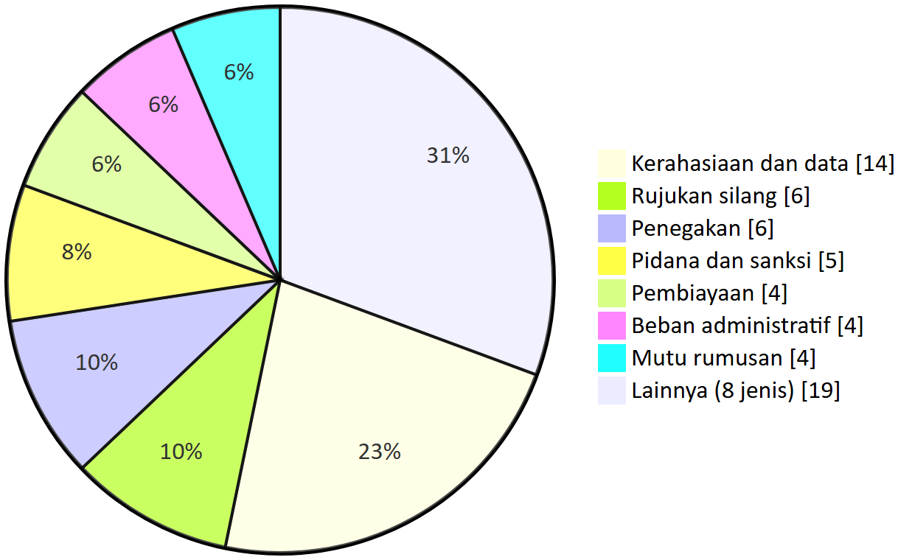
Gambar 5. Komposisi jenis masalah di paket Makassar. “Lainnya” mencakup aturan diam, kelompok tidak terlihat, moralitas, gender, pertentangan internal, harm reduction, partisipasi, dan kemunduran pengaman. Analisis. Seperti pola daerah dalam Laporan Nasional bagian 8.4, kerahasiaan dan data adalah jenis yang paling sering ditandai. Ciri paket ini adalah kode pembiayaan (4), yang berasal dari Perda retribusi kota dan Perda HIV provinsi.

6.4 Beban administratif
Paket Makassar memuat 17 syarat administratif yang dapat menghambat akses layanan.
Jenis syarat | Jumlah | Contoh dari teks | Alternatif yang lebih ringan (usulan dari T20)
Pemeriksaan | 5 | Pemeriksaan berkala karyawan “berisiko” hotel/hiburan (Perda Prov 4/2010 Ps 16); tes HIV di layanan TB dan skrining Lapas (Pergub 16/2025); tes urine calon pegawai/siswa dan “Masyarakat” (Perda Prov 5/2022) | Akses sukarela dan rahasia ke layanan IMS tanpa pelaporan ke pemberi kerja; tes opt-out dengan konseling; skrining napza sukarela tanpa kaitan dengan penerimaan
Lainnya | 4 | Syarat PMO untuk ARV (Perwali Ps 32); rekomendasi “bebas gangguan” bagi pelaku usaha (Perda 7/2021); program HIV tempat kerja >20 karyawan; penerimaan kembali peserta didik | Dukungan kepatuhan setelah inisiasi, tanpa syarat PMO; kriteria tertulis dan terbuka
Pembayaran | 2 | Tarif tes HIV/konseling VCT; tarif pemulasaran jenazah berlabel HIV (Perda 1/2024 Lampiran I) | Pengecualian tarif layanan program HIV/IMS dengan pembebasan otomatis; tarif tunggal pemulasaran infeksi tanpa penyebutan diagnosis
Formulir | 2 | Permohonan keringanan retribusi (Perda 1/2024 Ps 113); penolakan TIPK tertulis (Perwali Ps 24 ayat (2)) | Kriteria pembebasan otomatis (mis. peserta PBI); pencatatan penolakan lisan oleh petugas
Kehadiran fisik | 1 | Inisiasi ARV di RS minimal kelas C (Perwali Ps 32 ayat (3)–(4)) | Inisiasi ARV di Puskesmas yang mampu
Pelaporan | 1 | Registrasi fasyankes atas orang terinfeksi HIV (Perwali) | Registrasi berbasis kode non-identitas
Identitas | 1 | Penahanan KTP sebagai sanksi (Perda 7/2021 Ps 42 ayat (2)) | Teguran atau sanksi lain tanpa menahan dokumen identitas
Rujukan | 1 | Tes hanya di laboratorium yang ditunjuk (Perda Prov 4/2010 Ps 10 ayat (2) angka 1) | Pengakuan tes cepat di layanan primer/komunitas dengan standar mutu
Jumlah | 17
Sumber: data/sintesis/T20_admin_burden.csv (filter paket = “Makassar”). Per instrumen: Perwali 4, Perda Prov 4/2010 3, Perda Prov 5/2022 3, Perda 1/2024 3, Perda 7/2021 2, Pergub 16/2025 2. Kolom bukti empiris seluruhnya “belum ada pasangan bukti”. Angka ini bukan skor.
Analisis. Dua dari 17 syarat berupa pembayaran. Jumlahnya kecil, tetapi syarat itu menyentuh pintu masuk layanan HIV, yaitu tes dan konseling. Laporan Nasional bagian 8.5 menyebut tarif konseling VCT Makassar sebagai contoh syarat pembayaran.

7. AAAQ dan PANTHER
Dua kerangka ini hanya mencatat keberadaan dimensi dalam teks. Keduanya tidak dijumlah dan tidak menjadi skor. Keberadaan dimensi tidak berarti hak terpenuhi.

7.1 AAAQ (sumbu layanan)
Dimensi | Ada dalam teks (contoh) | Celah atau beban dalam teks
Ketersediaan (Availability) | ARV/IO/IMS (Perda Prov Ps 13); sarana pencegahan termasuk VCT (Perwali Ps 20); Puskesmas dan RSUD sebagai objek retribusi (Perda 1/2024 Ps 79) | Harm reduction tidak ada di Perda P4GN
Keterjangkauan fisik | — | Inisiasi ARV di RS minimal kelas C (Perwali Ps 32 ayat (3)–(4)); tes hanya di laboratorium yang ditunjuk (Perda Prov Ps 10 ayat (2) angka 1)
Keterjangkauan ekonomi | Keringanan/pembebasan diskresioner (Perda 1/2024 Ps 113) | Tarif tes HIV, konseling VCT, VDRL, pemulasaran (Perda 1/2024 Lampiran I)
Keterjangkauan informasi | Promosi kesehatan, KIE (Perwali) | Konseling pra/pasca tes bertarif
Non-diskriminasi dalam akses | Larangan penolakan (Perwali Ps 29; Perda Prov Ps 11) | Syarat PMO (Perwali); penahanan KTP (Perda 7/2021); tes urine syarat penerimaan (Perda Prov 5/2022)
Keberterimaan (Acceptability) | Persetujuan tertulis KTS (Perwali Ps 23 ayat (2)) | Penolakan TIPK harus tertulis (Perwali Ps 24 ayat (2)); pemeriksaan berkala tanpa pengaturan persetujuan (Perda Prov Ps 16)
Mutu (Quality) | VCT “bermutu dan terjangkau” (Perwali Ps 20) | Standar inisiasi ARV lama (RS kelas C)

7.2 PANTHER (sumbu proses)
Prinsip | Ada dalam teks (contoh) | Celah dalam teks
Partisipasi | Partisipasi bermakna (Perwali Ps 4 huruf e); Pokja KPAP (Perda Prov Ps 14) | Komunitas tidak menjadi unsur tim TBC dan tim P4GN
Akuntabilitas | Pengawasan oleh KPA Kota (Perwali Ps 43); SOP pengaduan stigma TB (Pergub 16/2025) | Tidak ada mekanisme pengaduan atau sanksi atas pelanggaran rahasia dan penolakan layanan dalam teks kota yang tersedia
Non-diskriminasi | Perda Prov Ps 11; Perwali Ps 45 | Definisi diskriminasi kota tanpa status kesehatan
Transparansi | Tersentuh hanya di Perda Prov 4/2010 menurut kartu | Tidak ditemukan di instrumen kota
Martabat manusia | Tersentuh hanya di Perda Prov 4/2010 menurut kartu | Pengumuman identitas pelanggar di media (Perda 7/2021 Ps 42 ayat (2))
Pemberdayaan | Peran ODHIV dan kelompok dukungan (Perda Prov) | —
Negara hukum | Delegasi keringanan retribusi ke Perwali (Perda 1/2024 Ps 113); PPNS (Perda Prov Ps 19); kewenangan Satpol PP (Perda 7/2021) | Delegasi tanpa turunan di folder; PPNS berwenang memotret dan menggeledah tanpa pengaman tertulis
Sumber: profil blok H. Analisis. Celah layanan berpusat pada keterjangkauan ekonomi (tarif) serta keterjangkauan fisik dan non-diskriminasi (syarat ARV). Celah proses berpusat pada akuntabilitas: teks kota yang tersedia tidak memuat kanal pengaduan.

8. Ketegangan antaraturan
Pasangan aturan | Jenis | Isi ketegangan | Status
Perwali 94/2017 Ps 10 ayat (2) ↔ Perda Kota 7/2021 Ps 19 jo. 42, 44 | Horizontal (kota) | Pencegahan diarahkan ke tempat berisiko vs larangan sarana asusila bersanksi, tanpa pengecualian kesehatan | Kandidat (KAB-7371-003-I01)
Perwali 94/2017 Ps 20 ↔ Perda Kota 1/2024 Lampiran I | Horizontal (kota) | VCT “bermutu dan terjangkau” vs tarif VCT dan tes HIV | Kandidat (pasangan baru ketika tiga instrumen kota dibaca bersama)
Perwali 94/2017 Ps 7 ayat (7) ↔ Perda Kota 7/2021 Ps 1 angka 31 | Horizontal (kota) | Populasi kunci menyebut WPS, gay, waria, LSL vs PSK hanya “seorang wanita” | Kandidat (KAB-7371-003-I02, pergeseran definisi)
Perda Prov 4/2010 Ps 8 ↔ Perda Prov 5/2022 Ps 2 ayat (3) | Horizontal (provinsi) | Harm reduction vs P4GN tanpa harm reduction | Kandidat (PROV-73-003-I04)
Lampiran Permenkes 23/2022 (ARV hari sama) ↔ Perwali Ps 32 | Vertikal | Syarat PMO, kepatuhan seumur hidup, RS kelas C | Kandidat (KAB-7371-001-I03)
Perda Prov 4/2010 Ps 10 ayat (2) angka 5 ↔ Perwali Ps 21, 47 | Vertikal (tematik) | Konseling sebelum pembukaan status hilang di kota | Kandidat (KAB-7371-001-I01, SAFEGUARD-LOSS)
UU 17/2023 Ps 293 ↔ Perwali Ps 22 ayat (3) | Vertikal | Pengecualian persetujuan di luar yang diatur UU | Kandidat (profil L.2)
Arah nasional ↔ Perda Prov 4/2010 Ps 9 jo. 20 | Vertikal | Pidana berbasis status | Kandidat (PROV-73-001-I01)
Permendagri 59/2021 SPM ↔ Perda Kota 1/2024 | Vertikal | Layanan HIV bagi orang berisiko vs tarif per layanan | Kandidat (KAB-7371-002-I01, RESPONSIBILITY-GAP)
Perda Prov 4/2010: mandatory test ↔ prinsip sukarela; Ps 9 bersanksi ↔ kewajiban rahasia tanpa sanksi | Internal (provinsi) | Mandatory test vs tes sukarela; pidana bagi ODHIV tanpa sanksi bagi pembocor rahasia | Kandidat (PROV-73-001-I02, I03); temuan normatif (I07)
Perda Kota 1/2024 Ps 123 ↔ Ps 72 ayat (5) | Internal (kota) | Norma pidana merujuk ayat yang salah | Temuan normatif (KAB-7371-002-I04)
Sumber: data/sintesis/T19_ketegangan.csv (13 isu paket Makassar), profil blok I. Seluruh status pembuktian: kandidat, hanya R-1.

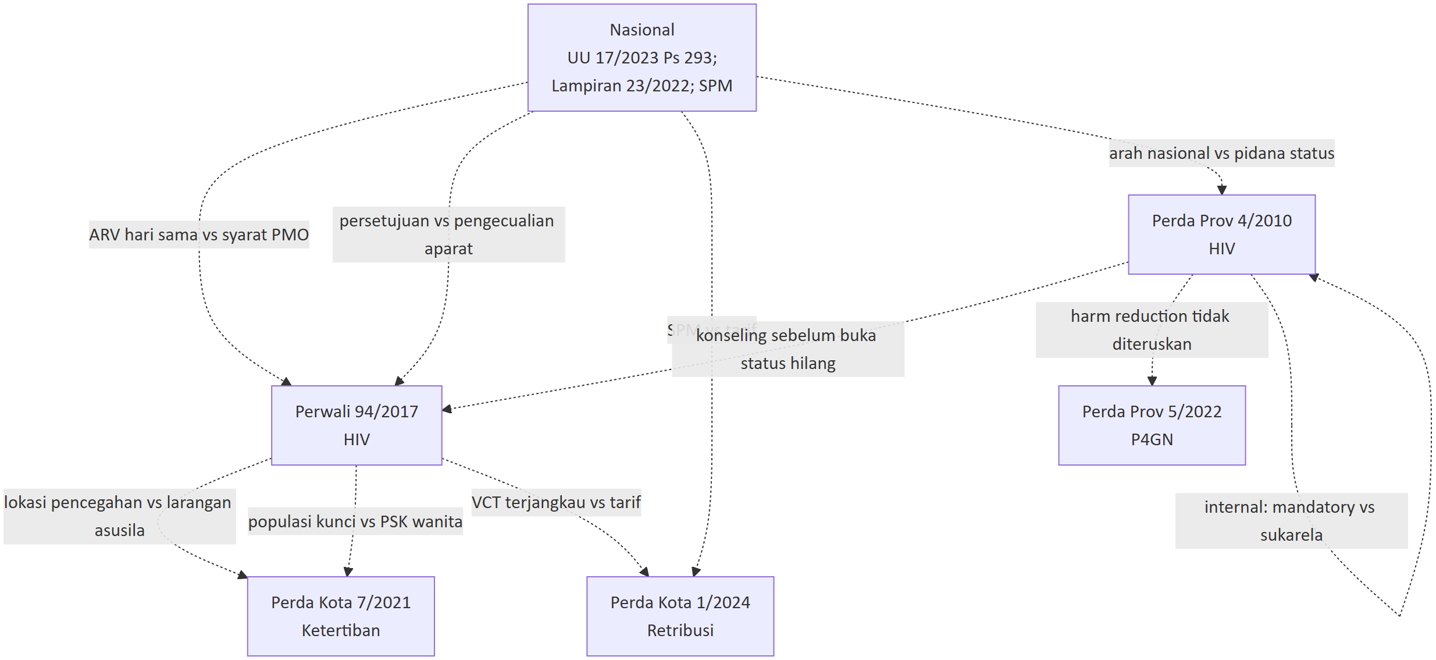
Gambar 6. Jaringan ketegangan antaraturan di paket Makassar. Semua garis adalah kandidat ketegangan berbasis teks, bukan bukti pertentangan dalam praktik. Analisis. Perwali 94/2017 berada di tengah jaringan: ia berhadapan dengan nasional, provinsi, dan dua Perda kota. Ketegangan dengan Perda 7/2021 paling mungkin bekerja dalam praktik, karena Perda itu bersanksi, dijalankan Satpol PP, lebih baru, dan lebih tinggi kedudukannya. Penjelasan lain: koordinasi informal Dinkes–Satpol PP dapat meredam ketegangan ini; belum ada data.

9. Contoh baik yang perlu dipertahankan
Pengaman | Instrumen dan pasal | Mengapa perlu dipertahankan | Catatan
Layanan alat suntik steril dengan konseling dan dukungan psikososial; terapi rumatan | Perwali 94/2017 Ps 12 ayat (5), Ps 20 | Menjadi dasar tertulis harm reduction di tingkat kota, karena batang tubuh nasional sudah dicabut | Laporan Nasional bagian 7.3 menyebut Makassar sebagai contoh harm reduction rinci
Persetujuan tertulis untuk konseling dan tes sukarela | Perwali Ps 23 ayat (2) | Lebih tegas daripada persetujuan lisan; pengaman otonomi | Dapat juga dibaca sebagai beban administratif; jangan sampai menunda tes
Larangan fasilitas kesehatan menolak pengobatan dan perawatan, plus kewajiban merujuk | Perwali Ps 29 ayat (1) | Perlindungan langsung bagi ODHIV | Sanksi belum ditemukan dalam teks tersedia
Kerahasiaan registrasi | Perwali (C016) | Dasar untuk registrasi berbasis kode | —
Partisipasi bermakna populasi kunci; pencegahan stigma terhadap komunitas | Perwali Ps 4 huruf e; Ps 45 | Dasar bagi kursi komunitas dalam forum baru | —
Mitigasi sosial-ekonomi bagi ODHIV | Perwali (C020) | Perlindungan penghidupan | —
Larangan penolakan layanan bersanksi pidana | Perda Prov 4/2010 Ps 11 angka 4 jo. Ps 20 | Satu-satunya pengaman layanan bersanksi dalam paket | Berada di Perda yang sama dengan pidana berbasis status; perbaikan harus per pasal
Program HIV di tempat kerja | Perda Prov 4/2010 (C017) | Pencegahan di tempat kerja | —
Kewajiban sekolah menerima kembali peserta didik pascarehabilitasi; fasilitasi biaya rehabilitasi | Perda Prov 5/2022 Ps 10, 11 | Pengaman pendidikan, bersanksi administratif | —
Paralegal dan SOP pengaduan diskriminasi pasien TBC | Pergub 16/2025 Lampiran 4.2 Strategi 5 | Model kanal pengaduan yang dapat diperluas ke HIV | Mencakup pasien TB, termasuk ODHIV dengan TB
Sumber: profil blok E, F, Penutup analitik; provinsi/Sulawesi_Selatan.md bagian 5; T18 (KAB-7371-001-I05, PROV-73-001-I06, PROV-73-002-I03, PROV-73-003-I05 berlabel temuan normatif protektif).

10. Agenda perbaikan
Semua butir di bagian ini adalah usulan bersyarat. Rumusan pasal adalah konsep untuk telaah, belum diuji dengan pemangku kepentingan, dan bergantung pada verifikasi JDIH serta pemeriksaan Pasal 38–42 Perwali yang hilang.

10.1 Reform paket Makassar
Paket Makassar memiliki 6 reform paket. Tiga di antaranya (RF-MAKASSAR-02, 04, 05) perlu disesuaikan dengan Permenkes 3/2026 dan sudah dirumuskan ulang (profil L.2; T30b_reform_penyesuaian.csv). Angka ini sama dengan Laporan Nasional bagian 11.1 (Makassar: 6 reform, 3 disesuaikan).
Kode | Rumusan sederhana | Jangkar hukum baru | RF-NAS terkait | Pemilik (lead / pendukung) | Jangka | Perlu menunggu pedoman teknis HIV?
RF-MAKASSAR-01 | Hapus syarat PMO dan kepatuhan seumur hidup serta batas RS minimal kelas C dari Perwali Ps 32 ayat (1), (3)–(4); sebut TG dalam indikasi ARV | Tidak berubah (T30: penyesuaian tidak diperlukan); standar ARV hari yang sama dalam Lampiran 23/2022 | Tidak dikodekan di T30. Pemetaan laporan ini: RF-NAS-09 (standar usang; T26 MLW-10), RF-NAS-06 (TG) | Wali Kota, Dinkes Kota / RS, Puskesmas, komunitas ODHIV | Pendek | Tidak. Lampiran 23/2022 sudah dapat dirujuk sebagai pedoman sementara
RF-MAKASSAR-02 | Ps 21 ayat (3): hasil tes hanya dibuka menurut UU 17/2023 Ps 4 ayat (4); Ps 22 ayat (3) dihapus atau diganti dengan rujukan ke UU 17/2023 Ps 293; Ps 47 ayat (1) huruf c: pemberitahuan pasangan melalui konseling dan rujukan, dengan persetujuan tertulis untuk penelusuran | UU 17/2023 Ps 293, Ps 4 ayat (4); PP 28/2024 Ps 735 ayat (2); Lampiran 23/2022 Bab VII huruf F–G (C045); UU 23/2014 Ps 250 ayat (1); risiko UU 17/2023 Ps 295 | RF-NAS-02, RF-NAS-03 | Dinkes Kota / organisasi profesi, komunitas | Pendek | Sebagian. Dapat berjalan dengan jangkar UU; lebih kuat setelah pedoman memuat lantai persetujuan dan daftar tertutup pengecualian
RF-MAKASSAR-03 | Perwali pembebasan otomatis retribusi tes dan konseling HIV/IMS program (Perda 1/2024 Ps 113 ayat (4)); revisi Lampiran I agar layanan program tidak dikenai tarif | Tidak berubah (T30: penyesuaian tidak diperlukan); Permendagri 59/2021 SPM; Lampiran 23/2022 Bab IX B.4 | RF-NAS-08 (tema T30) | Bapenda, Dinkes Kota / BLUD, DPRD Kota | Pendek–menengah | Tidak
RF-MAKASSAR-04 | Ayat baru di Perda 7/2021 Ps 19 atau di Perwali ketertiban: kegiatan promosi, penjangkauan, skrining, dan deteksi dini bukan “sarana asusila”; kondom, pelicin, alat suntik steril, ARV, dan materi informasi tidak disita; operasi di lokasi layanan dikoordinasikan dengan Dinkes; telaah penahanan KTP dan pengumuman media (Ps 42 ayat (2)) | Permenkes 3/2026 Ps 6, 25, 84, Ps 7 ayat (3) huruf f; Lampiran 23/2022 Bab V (C039–C041); UU 23/2014 Ps 250 ayat (2) huruf b, Lampiran huruf E | RF-NAS-04 (koreksi; T30 semula RF-NAS-07) | Satpol PP, Bagian Hukum / Dinkes, penjangkau, DPRD Kota | Menengah | Tidak
RF-MAKASSAR-05 | Mutakhirkan Mengingat Perwali ke UU 17/2023, PP 28/2024, Permenkes 3/2026; hapus rujukan Permenkes 21/2013; Ps 43 menjadi forum koordinasi yang ditetapkan Wali Kota dengan kursi organisasi ODHIV dan komunitas populasi kunci; Ps 48 merujuk Permenkes 3/2026 Ps 95 | Permenkes 3/2026 Ps 97 ayat (1), 83 ayat (2), 86 ayat (2) huruf b, 95; Lampiran 23/2022 Bab IV huruf B (C037); Perpres 124/2016 Ps 17A | RF-NAS-07, RF-NAS-09 | Bagian Hukum Pemkot / Dinkes Kota, komunitas | Menengah | Tidak untuk dasar hukum; forum dapat dibentuk sekarang dan disesuaikan setelah pedoman
RF-MAKASSAR-06 | Telaah Perda Prov 4/2010 Ps 1 angka 38, 9, 10, 20: hapus pidana berbasis status, batasi atau hapus mandatory test, tambah sanksi pelanggaran rahasia dan prosedur notifikasi pasangan sukarela, perbarui kelembagaan, tambah mandat ke kabupaten/kota | Tidak berubah (T30: penyesuaian tidak diperlukan); bersyarat bukti R-2 s.d. R-4 | Tidak dikodekan di T30. Pemetaan laporan ini: RF-NAS-01, RF-NAS-02, RF-NAS-03 | Gubernur, DPRD Provinsi / Dinkes Provinsi | Menengah–panjang | Lebih kuat setelah pedoman (RF-NAS-01 memakai pedoman sebagai kendaraan)
Sumber: data/sintesis/T30_reform.csv, T30b_reform_penyesuaian.csv, profil blok L dan L.2; Laporan Nasional bagian 9.1–9.2, 10.2. Kolom “Pemetaan laporan ini” adalah pembacaan laporan wilayah, bukan kode dalam CSV.
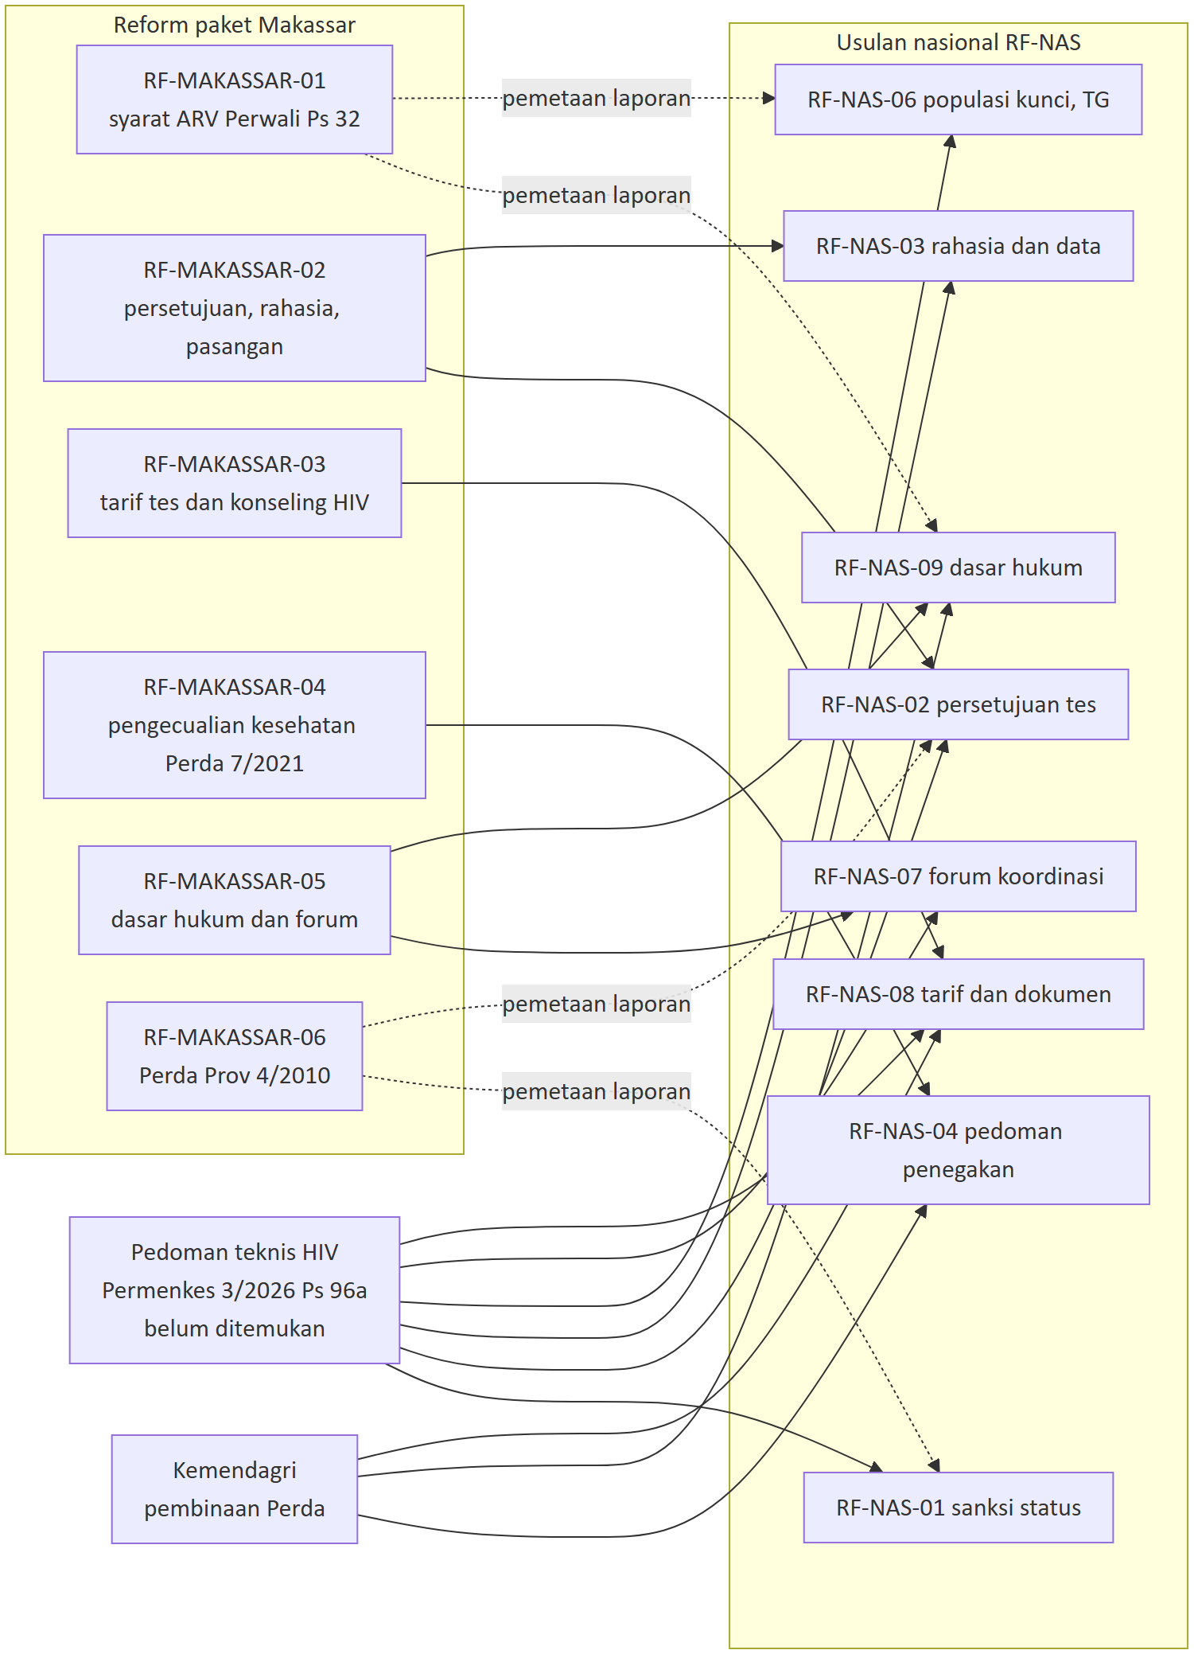
Gambar 7. Keterkaitan reform paket Makassar dengan RF-NAS dan pedoman teknis HIV. Garis tegas = kode dalam T30b/T30. Garis putus-putus = pemetaan laporan ini. Analisis. Empat dari enam reform paket (01, 03, 04, 05) dapat berjalan tanpa menunggu pedoman teknis HIV, karena bertumpu pada kewenangan kota, SPM, Permenkes 3/2026, dan Lampiran 23/2022.

10.2 Pilihan kebijakan per masalah (versi wilayah)
Masalah | Bila tidak berbuat apa-apa | Pilihan yang diusulkan | Langkah non-regulasi | Pertimbangan untung-rugi
MK-1 Akses ARV dan tes (MLW-09, MLW-10) | Syarat PMO, RS kelas C, dan tarif tetap tertulis | Pertahankan layanan ARV dan VCT; revisi minor Perwali Ps 32 (RF-MAKASSAR-01); Perwali pembebasan retribusi program (RF-MAKASSAR-03; T26 MLW-09 opsi 4) | Informasi pembebasan tarif di Puskesmas dan RS; SOP inisiasi ARV di Puskesmas | Pembebasan tarif menambah beban APBD; data fiskal belum ada. Bila praktik sudah mengikuti standar nasional, dampak do-nothing bisa kecil
MK-2 Persetujuan dan kerahasiaan (MLW-02, MLW-03) | Pengecualian terbuka dan pembukaan status tanpa konseling tetap tertulis | Revisi minor Perwali Ps 21, 22, 47 (RF-MAKASSAR-02; T26 MLW-03 opsi 5: SOP notifikasi pasangan, laporan agregat); revisi mayor Perda Prov 4/2010 Ps 10 bila bukti mengonfirmasi (RF-MAKASSAR-06) | Pelatihan konselor tentang notifikasi pasangan sukarela | Pengecualian untuk aparat yang sah menurut UU tidak dapat dihapus oleh Perwali; Perwali hanya mengatur tata cara
MK-3 Lokasi dan pidana (MLW-04, MLW-01) | Hubungan penertiban dan layanan bergantung pada diskresi petugas; pidana provinsi tetap tersedia | Revisi minor Perda 7/2021 atau Perwali ketertiban dengan pengecualian kegiatan kesehatan (RF-MAKASSAR-04; T26 MLW-04 opsi 3); cabut pasal pidana berbasis status di Perda Prov, bukan seluruh Perda | Forum penjangkau dan Satpol PP; pemberitahuan per kegiatan, bukan daftar lokasi | Daftar lokasi layanan bagi Satpol PP berisiko dipakai untuk penargetan. Revisi Perda menyentuh kebijakan kesusilaan yang lebih luas
MK-4 Harm reduction dan P4GN (MLW-06) | Pergub pelaksana P4GN dapat terbit tanpa rujukan harm reduction | Pergub P4GN provinsi merujuk LASS/PTRM, kerahasiaan tes urine, dan rujukan IPWL ke layanan HIV (RF-NAS-05) | Forum BNNP/BNNK, Dinkes, dan komunitas PENASUN | Tes urine tanpa kerahasiaan dapat menjadi pintu pelaporan
MK-5 Kelembagaan dan dasar hukum (MLW-08, MLW-10) | Kewajiban koordinasi tanpa pemegang yang jelas; rujukan usang tetap tertulis | Revisi minor atau ganti Perwali: dasar hukum dan forum dengan kursi komunitas (RF-MAKASSAR-05; T26 MLW-08 opsi 3, MLW-10 opsi 3) | Forum koordinasi komunitas sementara | Revisi konsiderans saja tidak memperbaiki norma operatif; kursi formal tanpa sumber daya dapat menjadi formalitas
Sumber: data/sintesis/T26_opsi.csv (baris MLW-03, 04, 08, 09, 10 menyebut reform Makassar), profil blok K. Opsi “Cabut” seluruh instrumen tidak diusulkan tanpa bukti.

11. Matriks peran aktor daerah
Tanda: ● pemilik utama · ○ pendukung · — tidak berperan langsung. Posisi setiap aktor terhadap usulan belum diketahui, karena konsultasi belum dilakukan.
Aktor | RF-MKS-01 ARV | RF-MKS-02 persetujuan, rahasia | RF-MKS-03 tarif | RF-MKS-04 ketertiban | RF-MKS-05 dasar hukum, forum | RF-MKS-06 Perda Prov
Pemprov Sulawesi Selatan (Gubernur, Biro Hukum) | — | ○ | — | — | — | ●
Pemkot Makassar (Wali Kota) | ● | ○ | ● | ○ | ● | ○
DPRD Kota Makassar | — | — | ○ | ● | — | —
DPRD Provinsi | — | — | — | — | — | ●
Bagian Hukum Pemkot | ○ | ○ | ○ | ● | ● | —
Dinas Kesehatan Kota | ● | ● | ● | ○ | ○ | ○
Dinas Kesehatan Provinsi | ○ | ○ | — | — | — | ○
Satpol PP Kota | — | — | — | ● | — | —
BNNK / Kesbangpol | — | — | — | — | ○ | —
Dinas Sosial | — | — | ○ | ○ | ○ | —
Disdukcapil | — | ○ | — | ○ | — | —
Bapenda / BLUD | — | — | ● | — | — | —
KPA Kota / forum koordinasi | ○ | ○ | ○ | ○ | ● | ○
Organisasi ODHIV dan komunitas PSP, LSL, TG, PENASUN | ○ | ○ | ○ | ○ | ○ | ○
RS dan Puskesmas | ○ | ○ | ○ | — | — | —
Kemenkes (pedoman teknis HIV; Lampiran 23/2022) | ○ | ○ | ○ | ○ | ○ | ○
Kemendagri (pembinaan Perda, SPM, Satpol PP) | — | — | ○ | ○ | ○ | ○
Sumber: kolom “Lead / support” T30_reform.csv; catatan telaah T30b; Laporan Nasional bagian 10.1 dan 10.3. Disdukcapil diberi peran pendukung karena RF-MAKASSAR-04 menyentuh penahanan KTP dan RF-MAKASSAR-02 menyentuh data identitas; ini pembacaan laporan ini. BNNK/Kesbangpol relevan terutama untuk MK-4 (P4GN), yang ditangani melalui Pergub provinsi dan RF-NAS-05.

12. Pemantauan
Baseline semua indikator BELUM_TERSEDIA. Target hanya berupa arah. Semua data dipilah untuk lima kelompok secara terpisah: ODHIV, PSP, LSL, TG, PENASUN.
Lapis | Indikator (T31 Makassar) | Sumber data yang mungkin | Baseline | Reform terkait
M1 Regulasi | Revisi Pasal 32 Perwali ditetapkan; Perwali pembebasan retribusi program HIV ditetapkan; pengecualian kesehatan dalam Perda Ketertiban | JDIH Kota Makassar; Bagian Hukum | BELUM_TERSEDIA | 01, 03, 04
M1 (versi wilayah, tambahan) | Dasar hukum Perwali merujuk UU 17/2023, PP 28/2024, Permenkes 3/2026; Ps 22 ayat (3) diselaraskan dengan UU 17/2023 Ps 293 | JDIH | BELUM_TERSEDIA | 02, 05
M2 Pelaksanaan | Proporsi Puskesmas Makassar yang menginisiasi ARV; SOP notifikasi pasangan sukarela tersedia; pedoman koordinasi Satpol PP–Dinkes tersedia | Dinkes Kota; Satpol PP | BELUM_TERSEDIA | 01, 02, 04
M2 (versi wilayah, tambahan) | Forum koordinasi HIV ditetapkan dengan kursi tertulis bagi organisasi ODHIV dan komunitas populasi kunci | Keputusan Wali Kota | BELUM_TERSEDIA | 05
M3 Layanan dan hak | Median hari diagnosis→ARV; proporsi tes/konseling HIV tanpa pungutan; pengaduan penolakan layanan yang ditindaklanjuti | SIHA; BLUD/Bapenda; kanal pengaduan | BELUM_TERSEDIA | 01, 03, 05
M3 (versi wilayah, tambahan) | Operasi penertiban yang menyita kondom atau alat suntik; tes HIV atas permintaan aparat | Data operasi Satpol PP; catatan fasyankes | BELUM_TERSEDIA | 02, 04
M4 Pengalaman | Pengalaman ODHIV dan populasi kunci terkait pembukaan status dan penertiban, dipilah ODHIV/PSP/LSL/TG/PENASUN | Survei dan FGD dengan persetujuan etik | BELUM_TERSEDIA | 02, 04
Sumber: data/sintesis/T31_me.csv (4 baris Makassar); baris “versi wilayah, tambahan” adalah usulan laporan ini. Kenaikan angka pengaduan dapat berarti pencatatan membaik, belum tentu keadaan memburuk.

13. Bukti dan batas

13.1 Status verifikasi JDIH per instrumen
Instrumen | Kode verifikasi | Hasil | Sumber | Catatan
Perwali 94/2017 (KAB-7371-001) | V-D-09 | Konsisten dengan teks korpus | JDIH Kota Makassar (berkas tanpa keterangan status) | Status berlaku belum terkonfirmasi
Perda Kota 1/2024 (KAB-7371-002) | V-D-08 | Konsisten dengan teks korpus | Sekunder (pasal.id, DDTC); JDIHN gagal dibuka | Belum terkonfirmasi langsung dari sumber resmi
Perda Kota 7/2021 (KAB-7371-003) | V-D-10 | Konsisten dengan teks korpus | JDIH Kota Makassar (berkas tanpa keterangan status) | Relasi perubahan tidak ditemukan
Perda Prov 4/2010 (PROV-73-001) | V-D-11 | Konsisten dengan teks korpus | Sekunder (pasal.id merujuk peraturan.go.id) | Halaman resmi gagal dibuka
Pergub 16/2025 (PROV-73-002) | — | Belum diperiksa | — | —
Perda Prov 5/2022 (PROV-73-003) | V-D-12 | Konsisten dengan teks korpus | peraturan.go.id dan PPID Sulsel (tanpa keterangan status) | Halaman status gagal dibuka
Permenkes 3/2026 (nasional) | V-01 | Terkonfirmasi sumber resmi | JDIH BPK | Berlaku 11-03-2026; mencabut 23/2022 kecuali Ps 41 dan Lampiran
Sumber: sumber_verifikasi/verifikasi_parts/D.csv, verifikasi_status_web.csv. Tidak satu pun dari enam instrumen daerah paket Makassar berstatus “terkonfirmasi sumber resmi”. Karena itu, status hukumnya tetap BELUM_TERVERIFIKASI.

13.2 Belum ditemukan di folder
- Pasal 38–42, 46, dan 49 Perwali 94/2017 (kemungkinan kelembagaan KPA atau sanksi).
- Perwali pelaksana Perda 7/2021 (Ps 29 ayat (3), 32, 38 ayat (5), 39 ayat (5); tenggat 1 tahun menurut Ps 45).
- Perwali tata cara keringanan/pembebasan retribusi (Perda 1/2024 Ps 113 ayat (4)) dan Perwali tarif/BLUD (Ps 76 ayat (3), 77 ayat (6)).
- Perda Kota 12/2011 tentang Retribusi Jasa Umum yang dicabut (baseline untuk menilai apakah tarif kesehatan naik atau turun; retrogresi belum dapat diuji).
- Pergub pelaksana Perda Prov 4/2010 (Pokja KPAP; teknis pelaksanaan).
- Tujuh Pergub pelaksana Perda Prov 5/2022 (tenggat 6 bulan) dan Pergub 5/2024 yang dimaksud nama file.
- Pergub Sulsel 55/2023 tentang Penanggulangan TBC; RAD/SK Tim Percepatan TBC Kota Makassar.
- Perwali atau Keputusan Wali Kota tentang KPA Kota pasca-Perpres 124/2016; Perda Kota tentang HIV.
- Instrumen keluarga perempuan/anak, HAM/privasi, pemerintahan/kelembagaan, kerja/pendidikan, dan lainnya (T32).
- Pedoman teknis HIV menurut Permenkes 3/2026 Ps 96 huruf a; penetapan HIV/IMS sebagai program prioritas (Ps 27).

13.3 Data pelaksanaan yang dibutuhkan
Jenis bukti | Kebutuhan untuk Makassar | Masalah yang diuji
R-2 Data administratif | Waktu diagnosis→ARV; Puskesmas yang menginisiasi ARV; praktik pemungutan tarif tes/VCT (dipungut atau ditanggung JKN/APBN/donor); dasar biaya pemulasaran; data operasi Satpol PP atas Ps 19; laporan PPNS/perkara Ps 9 jo. 20 Perda Prov; alokasi APBD HIV provinsi dan kota | MK-1, MK-3
R-3 Pengalaman komunitas | Pengalaman ODHIV perempuan terkait pemberitahuan pasangan; pengalaman penjangkau, PSP, TG saat penertiban; pengalaman PENASUN dengan tes urine | MK-2, MK-3, MK-4
R-4 SOP dan praktik | SOP inisiasi ARV; formulir notifikasi pasangan; catatan tes atas permintaan aparat; SOP tes HIV di layanan TB dan protokol skrining Lapas; protokol tes urine dan desain sistem data napza | MK-1, MK-2, MK-4
R-5 Pengaduan | Pengaduan penolakan layanan, pembukaan status, dan penertiban melalui Dinkes, Ombudsman, LBH, organisasi komunitas | Semua
Pengumpulan data pengalaman (R-3/R-4) harus memakai persetujuan, perlindungan identitas, dan persetujuan etik.

13.4 Teks dan catatan data yang perlu dibaca atau diperiksa ulang
- Naskah resmi Perwali 94/2017 yang lengkap (OCR bermasalah; tujuh pasal hilang).
- Lampiran I dan Penjelasan Perda 1/2024 secara utuh, termasuk kolom pengecualian dan identitas fasilitas pada blok tarif kedua.
- Tanggal penetapan Perda 7/2021 (Januari 2020 menurut teks, Lembaran Daerah 2021).
- Koreksi manifest untuk berkas “Pergub 5/2024” yang berisi Perda Prov 5/2022.
- Dasar sektoral pengecualian tes bagi penugasan TNI/Polri sebelum Perwali Ps 22 ayat (3) diubah.
Catatan konsistensi data (dicatat, tidak diubah di file sumber):
- T30_reform.csv memberi RF-MAKASSAR-04 tema RF-NAS-07; T30b dan profil L.2 mengoreksinya menjadi RF-NAS-04. Laporan ini memakai RF-NAS-04.
- RF-MAKASSAR-03 dikodekan RF-NAS-08 di T30_reform.csv, tetapi tidak masuk hitungan Laporan Nasional bagian 11.2 (Makassar: 0 pada kolom 08), karena tabel itu hanya menghitung reform yang disesuaikan. Kalimat Laporan Nasional bahwa tarif VCT Makassar “ditangani lewat reform yang dikodekan pada tema lain” tidak sejalan dengan kode T30.
- Laporan Nasional bagian 11.3 menulis tarif VCT “bertentangan dengan SPM”. Profil dan T11 menandainya “menyempit (kandidat)” dan “tidak dapat dinilai” karena SPM sendiri memakai kata “dapat” untuk pembebasan biaya. Laporan ini memakai rumusan profil.
- Jumlah kandidat isu per hak di T33_wilayah_hak.csv berbeda dari hitungan langsung kolom hak di T18 (lihat catatan bagian 4).
- Laporan Nasional bagian 7.1 menandai “TG tidak diakui” untuk Makassar, padahal TG (“waria”) disebut di Perwali Ps 7 ayat (7) dan Perda Prov Ps 1 angka 14; yang hilang adalah manfaat ARV dan perlindungan definisi (bagian 5).
- Profil menyebut seluruh enam instrumen berstatus eskalasi manusia “Y” (T23); pada tingkat isu, T18 mencatat 28 dari 37 isu “Y”.

14. Langkah 6, 12, dan 24 bulan (usulan)

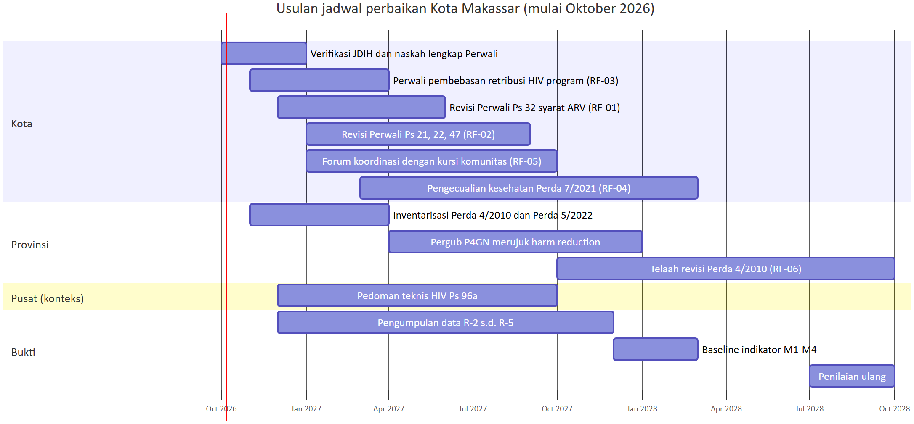
Gambar 8. Jadwal ini adalah usulan untuk dibahas, bukan komitmen instansi. Durasi kegiatan adalah perkiraan kasar. Jadwal pusat mengikuti Laporan Nasional bagian 14 dan hanya ditampilkan sebagai konteks.

Jangka | Pemkot Makassar | Pemprov Sulawesi Selatan | Bukti dan data
0–6 bulan (sampai April 2027) | Bagian Hukum: verifikasi status dan naskah lengkap Perwali 94/2017, Perda 1/2024, Perda 7/2021 di JDIH. Wali Kota, Bapenda, Dinkes: Perwali pembebasan retribusi tes dan konseling HIV/IMS program (RF-MAKASSAR-03). Dinkes: memulai revisi Perwali Ps 32 dan SOP inisiasi ARV di Puskesmas (RF-MAKASSAR-01) | Biro Hukum: inventarisasi Perda 4/2010 dan Perda 5/2022; mencari Pergub pelaksana; koreksi manifest Pergub 5/2024 | Protokol pengumpulan data R-2 s.d. R-5; data waktu diagnosis→ARV dan praktik tarif dari SIHA dan BLUD
6–12 bulan (sampai Oktober 2027) | Revisi Perwali: Ps 21, 22, 47 (RF-MAKASSAR-02), dasar hukum dan Ps 43, 48 (RF-MAKASSAR-05). Penetapan forum koordinasi dengan kursi komunitas. Satpol PP dan Dinkes: pedoman koordinasi dan pemberitahuan per kegiatan (RF-MAKASSAR-04, langkah non-regulasi) | Pergub pelaksana Perda 5/2022 merujuk harm reduction, kerahasiaan tes urine, dan rujukan IPWL | FGD dengan lima kelompok; data operasi Satpol PP
12–24 bulan (sampai Oktober 2028) | DPRD Kota dan Wali Kota: revisi Perda 7/2021 atau Perwali pelaksana dengan pengecualian kegiatan kesehatan; telaah penahanan KTP dan pengumuman media. Penyesuaian Perwali dengan pedoman teknis HIV bila sudah terbit | Telaah revisi Perda 4/2010 per pasal (RF-MAKASSAR-06), bila bukti R-2 s.d. R-4 mengonfirmasi penegakan Ps 9, 10, 20 | Baseline indikator M1–M4; penilaian ulang risiko dengan data
Hal yang sebaiknya tidak dilakukan.
- Mencabut Perwali 94/2017 atau Perda Prov 4/2010 secara keseluruhan. Langkah ini ikut menghapus harm reduction, persetujuan tertulis KTS, larangan menolak pasien, dan larangan penolakan bersanksi.
- Hanya memperbarui konsiderans Perwali. Pembaruan dasar hukum tanpa mengubah Ps 32, 21, 22, dan 47 tidak memperbaiki norma yang bekerja di layanan.
- Menyerahkan daftar lokasi layanan kepada Satpol PP. Daftar itu berisiko dipakai untuk penargetan. Gunakan pemberitahuan per kegiatan.
- Menunggu pedoman teknis HIV untuk langkah yang tidak bergantung padanya, seperti pembebasan tarif, revisi syarat ARV, pembaruan dasar hukum, forum koordinasi, dan pengecualian kesehatan dalam penertiban.
- Membandingkan Makassar dengan wilayah lain memakai jumlah isu atau jumlah reform dalam laporan ini.
- Menyatakan dampak sebagai fakta sebelum data R-2 s.d. R-5 dikumpulkan.

Lampiran

A. Dokumen rujukan
Kebutuhan | Dokumen
Profil teknis paket Makassar (blok A–L, Penutup, L.2) | wilayah/Makassar.md
Profil provinsi induk | provinsi/Sulawesi_Selatan.md
Diagram cascade teknis | diagram/D05_cascade_Makassar.mmd
Laporan nasional untuk pengambil kebijakan | nasional/Laporan_Nasional.md
Rumusan ulang RF-NAS terhadap Permenkes 3/2026 | nasional/N6_Reformulasi_RF-NAS-01-05_Permenkes_3_2026.md, nasional/N7_Reformulasi_RF-NAS-06-10_Permenkes_3_2026.md
Rumusan rinci reform paket yang disesuaikan | data/sintesis/T30b_parts/Makassar.csv, T30b_reform_penyesuaian.csv
Kartu instrumen (kutipan pasal) | instrumen/KAB-7371-001.md s.d. KAB-7371-003.md, instrumen/PROV-73-001.md s.d. PROV-73-003.md
Hasil verifikasi status | sumber_verifikasi/verifikasi_parts/D.csv, sumber_verifikasi/verifikasi_status_web.csv

B. Istilah singkat
Istilah lengkap ada di Lampiran C Laporan Nasional. Istilah yang sering dipakai di laporan ini:
Istilah | Arti
ARV | Obat antiretroviral
KTS / VCT | Konseling dan tes HIV sukarela
TIPK | Tes HIV atas inisiatif petugas kesehatan
PMO | Pengingat (pengawas) minum obat
LASS | Layanan alat suntik steril
PTRM | Program terapi rumatan metadon
P4GN | Pencegahan dan pemberantasan penyalahgunaan dan peredaran gelap narkotika
SPM | Standar Pelayanan Minimal
KPA / KPAP | Komisi Penanggulangan AIDS (Kota / Provinsi)
ODHIV | Orang dengan HIV
PSP, LSL, TG, PENASUN | Pekerja seks perempuan; lelaki yang berhubungan seks dengan lelaki; transgender (termasuk waria); pengguna napza suntik
STALE-CANDIDATE | Instrumen merujuk dasar hukum yang kemungkinan sudah dicabut atau diganti
AL-4 / AL-5 / AL-6 / AL-7 | Kode alignment: menyempit; konflik vertikal kandidat; delegasi tanpa turunan; tidak dapat ditentukan
R-1 s.d. R-5 | Tingkat bukti: R-1 teks; R-2 data administratif; R-3 pengalaman komunitas; R-4 SOP/praktik; R-5 pengaduan
Status: draf analitik berbantuan mesin, 2026-10-05. Review manusia belum dilakukan. Status hukum semua instrumen daerah BELUM_TERVERIFIKASI. Belum ada data pelaksanaan R-2 s.d. R-5.

